

毕业设计(论文)
题 目： | 对接阿里云IoT Studio的私有云后端设计

学生姓名 | 朱颂朝
学 号 | 201602010139
专业班级 | 计算机科学与技术1603
二级学院 | 信息工程学院
指导教师（职称） | 张智（副研究员）

2020年6月

诚信承诺书

本人谨此承诺，本人所写毕业设计（论文）均由本人独立撰写，无任何抄袭行为。凡涉及他人的观点材料，均作了注释。如出现抄袭或侵犯他人知识产权的情况，愿承担由此引起的任何责任，并接受相应的处分。

学生签名：
年 月 日

对接阿里云IoT Studio的私有云后端设计

【摘要】
随着时代的发展，物联网和云计算开始步入了人们的视野。与此同时，借助于物联网技术的智能家居也开始走进了我们的生活。面对着不断增多的各式各样的物联网设备和物联网设备的开发者，公有云上的物联网平台的出现，显得尤为重要。公有云物联网平台能够让开发者更容易的开发物联网设备，来满足各种各样的业务需求。本文研究了阿里云开发的物联网平台，并使用了物联网平台实现了设备的连接和私有云后端服务的对接操作，论文的主要内容包括：
（1）使用本地数据和阿里云物联网平台实现连接，并能够上传设备的属性等信息，同时实现将云平台接收到的数据进行数据库的存储操作。之后尝试将安卓手机模拟成物联网设备，向阿里云物联网平台进行连接，上传设备上某个硬件的属性，同时也能够响应云平台的控制请求，实现远程控制的功能。
（2）借助JavaWeb技术以及MySQL数据库以及相关的开发框架实现私有云后端的相关业务需求，实现用户的登陆功能以及基础的传感器数据访问的一些操作。经测试，该后端系统能够很好的实现用户权限的控制功能，同时也能实现基础的传感器数据查询等功能。

【关键词】 物联网，云平台，私有云，公有云，后端

The Design of private cloud back-end connected to Alibaba Cloud IoT Studio

【Abstract】
With the development of the times, the Internet of Things and cloud computing have begun to enter people's vision. At the same time, smart homes with the help of Internet of Things technology have also begun to enter our lives. Facing the increasing number of developers of various IoT devices and IoT devices, the emergence of IoT platforms on the public cloud is particularly important. The public cloud IoT platform can make it easier for developers to develop IoT devices to meet various business needs. This article studies the IoT platform developed by Alibaba Cloud, and uses the IoT platform to realize the connection of devices and the docking operation of private cloud back-end services. The main contents of the paper include:
(1) Use local data to connect to the Alibaba Cloud Internet of Things platform, and be able to upload device attributes and other information, and at the same time realize the database storage operation of the data received by the cloud platform. Then try to simulate the Android phone as an IoT device, connect to the Alibaba Cloud IoT platform, upload the attribute of a certain hardware on the device, and also respond to the control request of the cloud platform to realize the function of remote control.
(2) With the help of JavaWeb technology, MySQL database and related development frameworks, we can realize the relevant business requirements of the back end of the private cloud, and realize the user's login function and some operations of basic sensor data access. After testing, the back-end system can well realize the control function of user rights, and can also realize basic sensor data query and other functions.

【Key Words】 Internet of Things，cloud platform，private cloud，public cloud， backend

目 录
1 绪论 1
1.1 背景 1
1.1.1 云平台及云端物联网平台的现状 1
1.1.2 私有云的应用现状 1
1.2 研究的目的和意义 1
1.2.1 云平台的便捷性 1
1.2.2 物联网的优势 2
1.2.4 私有云的优势 2
1.3 国内外研究现状 2
1.3.1 国内外的物联网平台 2
1.3.2 私有云方面的研究 3
1.3.3 后端设计方面的研究 3
1.4 研究路线和研究内容 3
2 本地数据与阿里云IoT Studio的连接 5
2.1 概述 5
2.1.1 连接操作的目的 5
2.1.2 连接操作的主要步骤 5
2.2 数据上传 5
2.2.1 产品的创建 5
2.2.2 设备的添加 8
2.2.3 上传数据使用的技术 10
2.2.4 上传数据的操作流程图 11
2.2.5 上传数据操作的实现代码及注释 11
2.2.6 运行效果 15
2.3 私有云数据的保存 16
2.3.1 私有云端数据库设计 16
2.3.2 阿里云IoT Studio业务服务设计 17
2.3.3 运行效果 21
3 安卓手机模拟真实设备传输数据 22
3.1 概述 22
3.2 开发环境 22
3.2.1 概述 22
3.2.2 JAVA环境 22
3.2.3 Android Studio开发环境 22
3.2.4 阿里云IoT Studio物联网平台 22
3.2.5 安卓手机 23
3.3 项目的操作流程图 23
3.4 安卓手机端功能模块 24
3.4.1 概述以及安卓工程的创建 24
3.4.2 阿里云物联网平台连接模块 25
3.4.3 安卓手机闪光灯功能使用模块 28
3.4.4 模块间消息的传递处理 31
3.4.5 界面按钮以及安卓生命周期事件 32
3.5 阿里云IoT Studio相关操作 36
3.5.1 设备的添加 36
3.5.2 简单的远程控制网页开发 37
3.6 运行效果 39
3.7 相关问题及解决方案 40
3.7.1 权限的问题 40
3.7.2 摄像头的调用 40
3.7.3 消息订阅 41
4 对接阿里云的私有云后端设计 42
4.1 概述 42
4.2 项目的结构框图 42
4.3 主要使用的技术 42
4.3.1 概述 42
4.3.2 SpringBoot技术 43
4.3.3 SpringSecurity技术 43
4.3.4 OAuth 2.0技术 43
4.3.5 Mybatis技术 43
4.4 单点登录模块的设计 44
4.4.1 概述 44
4.4.2 数据库设计 44
4.4.3 数据库连接配置 46
4.4.4 OAuth配置 48
4.4.5 SpringSecurity配置 50
4.5 传感器数据查询模块的设计 51
4.5.1 概述 51
4.5.2 数据库设计 51
4.5.3 数据库连接配置 52
4.5.4 接口配置 53
4.6 运行效果 53
结 论 56
全文总结 56
创新和不足 56
创新点 56
不足之处 57
参考文献 58
附 录 59
致 谢 61

图目录
图2.1 产品列表图 6
图2.2 创建产品界面图 6
图2.3 创建操作后的产品列表图 7
图2.4 产品信息的详情界面图 7
图2.5 设备列表图 8
图2.6 添加设备图 9
图2.7 添加设备完成之后的设备列表图 9
图2.8 设备详细信息图 10
图2.9 上传数据的操作流程图 11
图2.10 控制台输出的上传数据图 15
图2.11 云平台收到的上传数据图 16
图2.12 私有云温湿度存储数据库表格设计图 16
图2.13 IoT Studio的业务服务新建图 17
图2.14 业务服务的具体编辑界面图 18
图2.15 传感器数据转储至数据库的程序逻辑图 18
图2.16 设备触发模块的参数设置图 19
图2.17 云数据库模块的参数设置图 20
图2.18 本地上传的传感器数据图 21
图2.19 私有云数据库转储的数据图 21
图3.1 项目的操作流程图 23
图3.2 新建安卓项目的模板选择图 24
图3.3 新建安卓项目的信息配置图 24
图3.4 添加设备的界面图 36
图3.5 手机闪光灯设备的功能定义图 37
图3.6 添加完产品之后的页面图 37
图3.7 添加完设备之后的页面图 37
图3.8 Web应用新建页面图 38
图3.9 Web应用插入开关操作图 38
图3.10 开关的数据源配置图 39
图4.1 整体的项目框图 42
图4.2 用户表的数据图 44
图4.3 角色表的数据图 45
图4.4 用户-角色表的数据图 46
图4.5 温湿度传感器数据表的数据图 52
图4.6 管理员用户正确登陆返回的数据截图 54
图4.7 管理员访问获取最近5条传感器数据的返回数据截图 54
图4.8 用户访问未授权接口的返回数据截图 55
图4.9 用户访问获取最近1条传感器数据的返回数据截图 55

表目录
表3.1 安卓手机运行连接物联网平台的APP效果表 40
表4.1 用户表数据结构的设计表 44
表4.2 角色表数据结构的设计表 45
表4.3 用户-角色表数据结构的设计表 45
表4.4 温湿度传感器数据表数据结构的设计表 51

1 绪论

1.1 背景

1.1.1 云平台及云端物联网平台的现状
在最近几年，“云”这个词开始渐渐的走进我们的生活，并开始改变我们生活中的方方面面。从最初的云存储，就是我们通常所熟知的“网盘”，到后来的云计算、大数据，再到现在各种各样的云服务，它们在各个方面给用户提供了便利。IaaS、PaaS、SaaS作为云服务的三种主要的方式来为用户提供服务，这样能够满足绝大多数使用者的需求。其中，物联网平台以一种PaaS（平台作为服务）的方式，能够帮助用户以一种较为轻松的方式来实现设备的连接、部署以及应用的二次开发等功能，大幅度简化了以往所需的各种流程，提升了工作效率^{[1]}。

1.1.2 私有云的应用现状
私有云是最近几年开始流行起来的一种云服务，它与我们所熟知的公有云最大的不同是私有云是针对单一用户主体的一种云服务。它有很多公有云不可替代的优点，例如私有云能保证服务器和数据在用户的手里，能最大幅度的保证数据的安全；私有云能保证数据在公司内部的高可用性；以及用户能够简单的对私有云的硬件及其他信息进行简单的管理，维护简单方便。针对企业用户，借助相关的软件，私有云可以大幅度提高内部业务处理的效率；针对家庭用户，私有云可以高效的处理家庭中各个设备的文件，以及其他的多媒体内容信息^{[2]}。

1.2 研究的目的和意义

1.2.1 云平台的便捷性
在以往，用户如果想架设一个服务器，来实现一些特定的需求，通常会选择购买一个服务器，并将其放到运营商的专用机房之中进行集中的托管，在使用中还需要考虑性能的需求、硬件的老化以及系统的故障等问题。而在现在，通过云平台，用户可以按照需要来购买相应的服务，而无需过分担心性能、硬件老化或者是硬件故障等问题。而且云平台可以为用户提供开发应用所需的常用的接口和服务，从而使开发者能够更加快速的开发和部署服务。

1.2.2 物联网的优势
随着“工业4.0”和“中国制造2025”的提出，物联网这个新兴的产业开始了飞速的发展。在以前，一些环境数据需要通过工程师专程前往现场去实地测量，而在现在，借助物联网技术，可以通过网络来远程获取远程传感器的数据，从而大幅度减少了人力资源的消耗。而且，不同的物联网设备之间可以实现一些简单的联动操作，运行一些简单的自动化程序，从而大幅度提高工作处理的效率。物联网的发展解放了传感器和其他设备在空间上的限制，使得数据的获取与处理变得无感化、智能化^{[3]}。

1.2.4 私有云的优势
私有云是近几年在公有云之后另一种热门的云服务形式。顾名思义，私有云就是用户自己拥有的云服务。在一些特殊的情况下，公有云可能不能很好的满足用户的需求。对于一些企业来说，核心的业务代码和相关的数据是他们的生命线，因此把这些重要的数据放于企业之外的第三方公有云上显得并不是那么合适。私有云能够很好的解决这一个问题。使用一个私有云在企业的内部工作，并且企业内部的技术人员能够对私有云自身的硬件、数据以及其安全性做出有效的控制，这样的操作方式受到了许多大型企业的青睐。除此以外，私有云还能更好的利用企业内部的计算资源，使得企业能够在提高效率的同时降低成本^{[4]}。

1.3 国内外研究现状

1.3.1 国内外的物联网平台
国内外的物联网平台的发展已经有了若干年的时间，例如面向企业用户的亚马逊的Amazon Web Service，或者是微软的Azure都有提供物联网平台的相关产品，同时也有大量的客户在使用，相应的技术发展也比较快。同样的，国内的一些大型云服务提供商例如阿里云或者是腾讯云也推出有相应的物联网平台及其相关产品，这些产品为许多行业应用提供了很重要的技术支持和平台支持，使得相关行业能够较为轻松的感受到到物联网技术带来的便利。
同时，面向个人用户的物联网平台也在不断的发展着，例如Apple HomeKit早在5年前就已被广泛应用，且在物联网智能家居有着非常重要的地位。与此同时，国内的类似小米这样的物联网设备厂家也在不断地发展，以米家设备为例迄今为止已经激活了上亿台物联网设备，而支撑这些设备的平台相比以往的几年已经有巨大的进步，而且这些平台提供了相关的接口和协议来吸引更多的物联网设备厂家来接入。物联网平台在国内外普及率正在随时间而逐步提高^{[5]}。

1.3.2 私有云方面的研究
由于私有云是最近几年新出的一个技术，国内外的发展水平也相差不大，由于国外有很多关于私有云相关的开源框架，所以相比而言国外的私有云技术要比国内的要更先进一些。而其作为云服务中的一个子集，近年来的火爆程度也在不断的促使私有云这一种新兴的云服务迅速发展，对其研究的内容也日益变多。和公有云类似，私有云同样沿用了公有云中某些通用的技术，如架构设计、相关技术的应用等。在不断的发展过程中，私有云的种类也在不断的进行细分，如针对大容量数据存储的网络附加存储服务器，针对高性能计算的GPU加速服务器以及普通的私有云服务器等等。

1.3.3 后端设计方面的研究
现在国内外针对不同的业务需求都有不同的软件设计架构，对于一般的业务需求，最常用的是MVC设计模式。它能够实现系统各层之间的分离，在一定的程度上降低软件设计的开发周期和维护成本，使得系统有较高的灵活性、伸缩性和扩展性。而在现在的业务需求下，在后端建设上使用较多的而且备受广大开发人员青睐的是基于Java语言的Spring boot框架。它使用了一种名为依赖注入的方法，该方法能够有效的降低开发时模块与模块之间的耦合度，同时能够降低一般的企业级应用开发时的复杂度，有效的提高开发效率^{[6]}。
而在后端的数据库设计上，针对不同的数据量以及不同的可靠性要求，会使用不同种类的数据库，例如如果业务所需数据的量特别大而且其对数据的安全性有很高的要求，那么一般会选择Oracle数据库，如果业务对数据的安全性要求不高，一般来说会使用MySQL数据库，或者是在一些特殊的情况下，需要临时的进行一些数据的缓存操作，那么就可以选用一些NoSQL数据库或者是内存数据库。除此以外，针对数据库，国内外有很多开发者开发了一些数据库连接池，用来提高后端对数据库访问的效率，著名的有阿里巴巴公司的Druid等。

1.4 研究路线和研究内容
针对物联网平台实际使用的情况出发，结合如今构建项目主流的技术，本课题将在借助阿里云平台提供的说明文档及相关后端设计文献上，实现以智能化垃圾管理系统为例，对接阿里云IoT Studio的私有云后端设计。主要内容包括了：
（1）实现本地数据与阿里云iot studio的连接。
（2）使用安卓手机模拟真实设备向云平台传输数据。
（3）对接阿里云的私有云后端设计。
其中，为了演示运行的效果，第三块传输数据部分将通过使用安卓手机来模拟真实的设备向云平台提供传感器数据。而实现云平台和私有云数据的连接则使用了IoT Studio自带的开发工具，直接将云平台获取到的传感器数据发送到本地私有云的数据库之中，提高效率，减少本地数据处理的工作量。

2 本地数据与阿里云IoT Studio的连接

2.1 概述

2.1.1 连接操作的目的
如果需要将设备连接到阿里云，使用相关的协议和代码将本地获取到的数据传输到阿里云服务器是必不可少的。在本章节将会介绍以温湿度计传感器数据为例，通过使用MQTT协议将本地的传感器数据传输到阿里云服务器上的全部过程。在这里，温湿度作为一项必要的传感器数据，在智能垃圾桶上面是必不可少的。而且，在阿里云物联网平台上，可以自定义修改相关的物模型设置，使得相应的物联网设备能够更加好的匹配用户的需求。

2.1.2 连接操作的主要步骤
设备的连接操作将分为两个步骤来进行，分别是：
（1）数据的上传。
（2）私有云数据库对数据的保存。
在其中，由于现在没有能够联网的温湿度传感器设备，所以需要通过生成随机数的方式来产生温湿度计数据，随后进行上传。在实际应用中会使用真实的传感器设备来进行温湿度数据的采集并上传。而第二步，数据在私有云数据库中的保存，则使用了阿里云IoT Studio中的应用开发功能，跳过了本地对数据的操作流程，直接云端将数据写入到数据库。简化了开发流程，同时提高了开发的效率。

2.2 数据上传

2.2.1 产品的创建
借助阿里云清晰直观的用户界面，用户可以直观的通过页面上的提示来进行设备的添加操作。简单的说，设备的添加步骤主要包括了两步，产品的创建和设备的添加。产品的添加主要包括设备类型的设置、物模型的设置以及其他的一些设置。这里以添加温湿度计为例来创建产品。首先需要添加一个产品，进入阿里云物联网平台，在“设备管理”中的“产品”页面中，点击“创建产品”就可以进行产品的新建操作了，产品列表页面如图2.1所示。
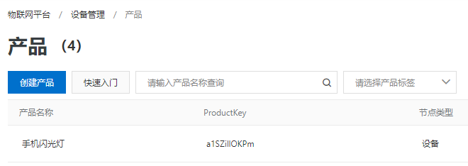
图2.1 产品列表图
在产品的新建界面中，需要设置产品名称、所属品类、节点类型、联网方式、传输的数据格式以及备注等信息，界面如图2.2所示。
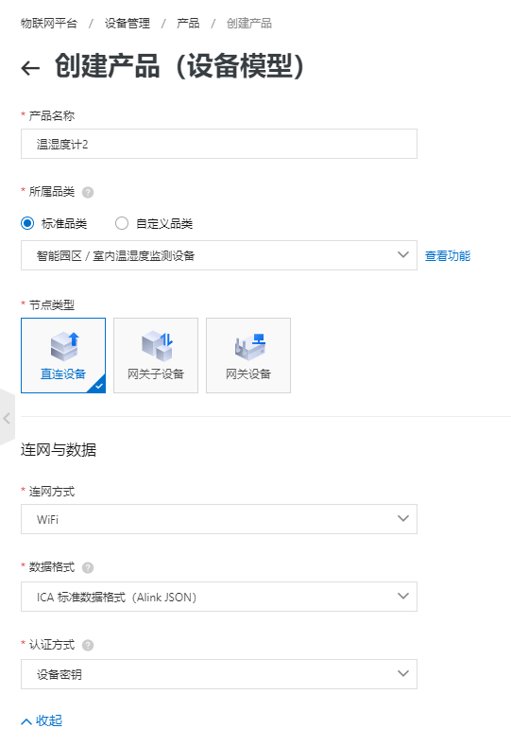
图2.2 创建产品界面图
其中的产品名称就是开发者想要给这个产品取的名字，所属品类可以选择平台提供的已有的品类或者是自定义品类，自定义品类需要在后面进行单独的设置。节点类型可以选择三种，分别是直连、网关设备以及网关子设备，每种设备的设置各不相同。为了后续进行连接演示的方便，这里选择了直连设备。联网方式可以选择WiFi、4G或者其他连接方式。数据格式定义了云平台与设备进行交互的内容格式，可以选择JSON或者其他的自定义内容，为了方便操作，这里使用了JSON作为通讯的数据格式。而认证方式可以选择很多方式，这里使用了简单的设备秘钥作为认证方式。
在创建产品界面点击完成，就完成了新产品的创建操作，回到最初的产品列表界面，可以看到刚才新建的设备已经出现在产品列表里了，如图2.3所示。
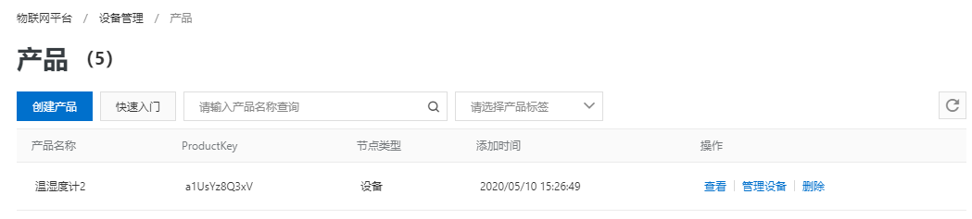
图2.3 创建操作后的产品列表图
点击查看，就可以进入产品信息的详情界面，界面如图2.4所示。
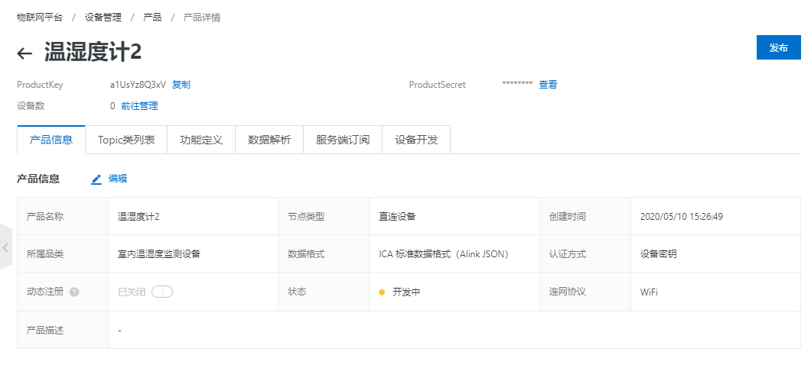
图2.4 产品信息的详情界面图
在这个界面中，包含了各种产品的信息，包括了产品信息、Topic类列表、功能定义、数据解析、服务端订阅设置以及开发服务的设置，产品信息显示了基本的产品信息内容。Topic类列表描述了所有的设备与云平台数据通信的方式，且在这里设置的Topic类将会自动映射到属于该产品的所有的设备，这种设置Topic的方式能够大幅度降低开发的复杂度。功能定义是用于定义产品的物模型的设置，如果当初创建的产品是自定义设备，这里就要进行相关的设置。物模型主要包括了一个产品的属性、服务和事件，这三个方面描述了这个产品是什么，能做什么可以对外输出什么。它们定义了一个产品基本的数字化内容。而数据解析、服务端订阅等设置暂时还未用到，如果需要，这些功能将放在后续进行讲述。

2.2.2 设备的添加
完成了产品的创建，接下来就要进行设备的添加操作，只有添加了设备之后才能实现对设备的操作，产品是一类设备的集合，而设备是单个可以被操作的个体。在物联网平台中“设备管理”的“设备”页面中，点击“添加设备”，就可以进入设备的添加界面了，设备列表界面如图2.5所示。
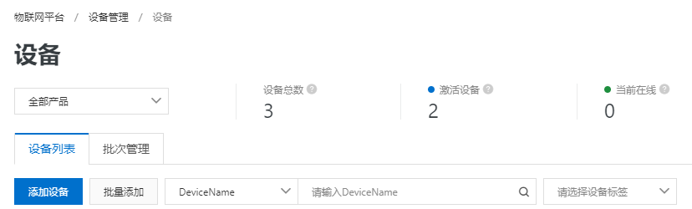
图2.5 设备列表图
在设备添加的对话框之中，可以对新建的设备进行设置，在这个对话框中，你需要选择该设备所属的产品、设备名称（DeviceName）以及备注名称。其中设备名称和备注名称可以为空，但是在设备名称为空的情况下，云平台会自动生成一个随机并且唯一的设备名称，用于区分设备。添加设备的对话框如图2.6所示。
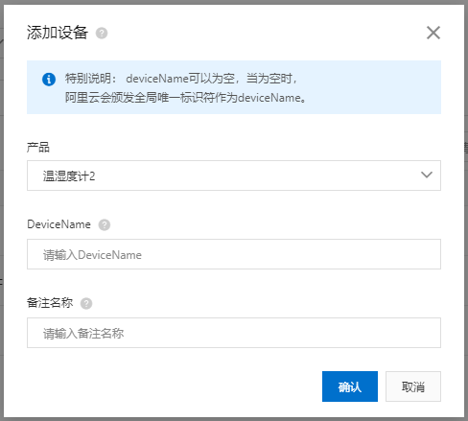
图2.6 添加设备图
点击了确认之后，设备就添加完成了，返回到最初的设备页面，就可以查看到刚才添加的设备了。刚添加的设备是处于未激活的状态的，需要通过与设备进行连接或者其他方法来对设备进行激活操作，图2.7是添加完设备之后的设备列表。
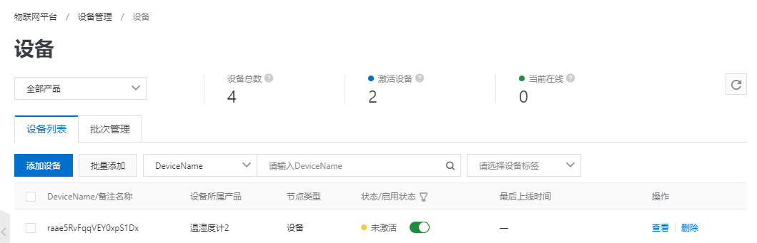
图2.7 添加设备完成之后的设备列表图
点击页面中的“查看”按钮就可以查看该设备的详细信息，具体界面同产品的详情页面类似，设备详细信息的界面如图2.8所示。
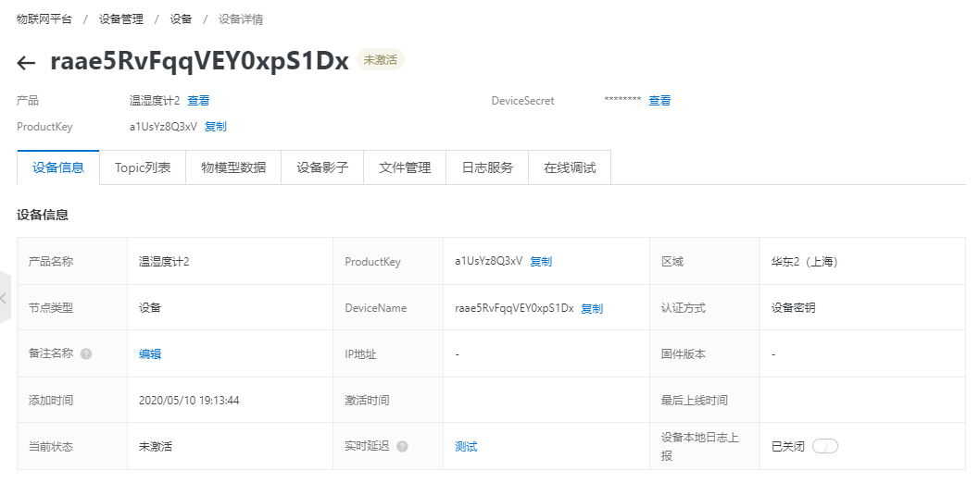
图2.8 设备详细信息图
与产品详情的界面类似，设备详情的界面包含了设备信息、Topic列表、物模型数据、设备影子、文件管理、日志服务以及在线调试等功能。设备信息显示了设备的一些基础的信息，Topic列表继承至产品的Topic类列表，描述了该设备与云平台通讯的相关接口。物模型数据也来自产品的设置，显示了该设备由传感器等设备收集到的数据。设备影子用于在设备不在线的时候进行调试操作，提高开发效率。文件管理和日志服务顾名思义，用于临时存储文件和记录日志信息。而在线调试操作是使用IoT Studio开发平台来对此设备进行模拟调试操作，方便在没有设备的情况下对设备进行开发操作。

2.2.3 上传数据使用的技术
在本文中，上传数据使用的技术是MQTT协议，它的中文名称是消息队列遥测传输协议。它是一种基于发布和订阅的轻量级通讯协议，该协议构建于TCP/IP协议之上，能够通过使用简单的代码、较低的资源消耗以及较少的带宽实现发布者和订阅者之间的连接，且两者之间的连接稳定可靠。凭借着其轻量、开放和易于开发的优点，MQTT协议被广泛的运用于物联网环境之中^{[8]}。
同时，由于使用条件的特殊性，MQTT协议拥有一些特性，如它使用了TCP/IP协议来传输数据，保证了消息信息的实时可靠；它使用了发布和订阅的消息模式，能够一对多的发送消息，降低了消息之间的耦合度^{[9]}；它有三种消息的服务质量，至多一次、只有一次以及至少一次，这样能够在扩展MQTT在各种业务环境中的使用范围，适用于用户的需求；它能够在使用较低的硬件开销和较少的网络消耗的情况下进行工作，这样使其无比适合低功耗的物联网设备；它拥有的遗言机制和遗嘱机制能够方便发布端与订阅端获得对方的状态，以便及时做出处置。

2.2.4 上传数据的操作流程图
由于通过MQTT协议来上传数据需要事先准备连接信息和准备连接参数，所以在执行上传操作之前需要一些前置条件。简要的操作流程如下图所示。
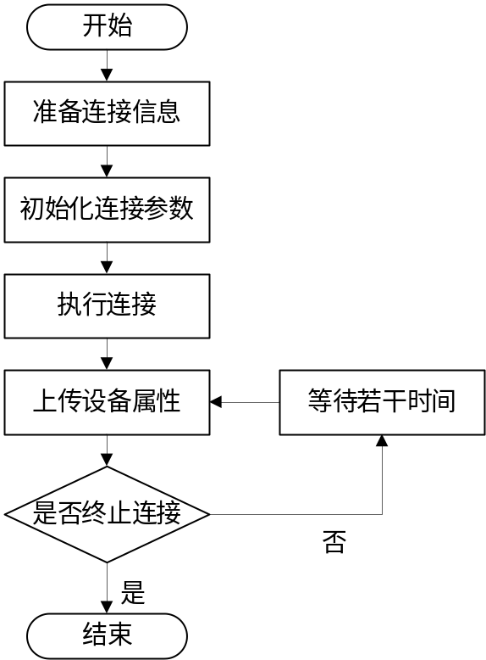
图2.9 上传数据的操作流程图

2.2.5 上传数据操作的实现代码及注释
按照上述的操作流程图，以下代码实现了生成随机的温湿度上传至阿里云物联网平台的过程，注释内容写在了代码之中。项目的构建使用了MAVEN，这样能够减少配置环境依赖的复杂度。
首先需要进行环境依赖的配置，这些配置主要在pom.xml文件中记录，主要包含的是MQTT协议所需的一些包以及用于多线程定时上传数据所需的依赖。

<dependencies>
<dependency>
<groupId>org.eclipse.paho</groupId>
<artifactId>org.eclipse.paho.client.mqttv3</artifactId>
<version>1.1.0</version>
</dependency>
<dependency>
<groupId>com.google.guava</groupId>
<artifactId>guava</artifactId>
<version>23.0</version>
</dependency>
</dependencies>
然后开始正式的连接过程，首先要进行的是一些变量的设置以及连接对象的新建操作。
public static String productKey = "替换productKey";
public static String deviceName = "替换deviceName";
public static String deviceSecret = "替换deviceSecret";
public static String regionId = "cn-shanghai";
//物模型-属性上报topic
private static String pubTopic = "/sys/" + productKey + "/" + deviceName + "/thing/event/property/post";
//物模型-属性上报payload
private static final String payloadJson = "{\"id\": %s,\"params\": {\"CurrentTemperature\": %s,\"CurrentHumidity\": %s},\"method\": \"thing.event.property.post\"}";
//新建对象
private static MqttClient mqttClient;
private static Random random = new Random();
private static DecimalFormat df = new DecimalFormat("0.#");
正式的连接过程分为两步，第一步为初始化对象的连接，第二步为执行连接操作，这里面需要之前定义好的产品名、设备名、设备秘钥等信息。
//初始化与物联网平台的连接
private static void initAliyunIoTClient() {
try {
//定义验证身份所需的产品名、设备名、客户端ID、当前时间
String clientId = "java" + System.currentTimeMillis();
Map<String, String> params = new HashMap<>(16);
params.put("productKey", productKey);
params.put("deviceName", deviceName);
params.put("clientId", clientId);
String timestamp = String.valueOf(System.currentTimeMillis());
params.put("timestamp", timestamp);
//使用的阿里云服务器区域为华东2-上海：cn-shanghai
String targetServer = "tcp://" + productKey + ".iot-as-mqtt."+regionId+".aliyuncs.com:1883";
//组装连接使用的信息，包括产品名、设备名、客户端时间的和加密过的设备秘钥等
String mqttclientId = clientId + "|securemode=3,signmethod=hmacsha1,timestamp=" + timestamp + "|";
String mqttUsername = deviceName + "&" + productKey;
String mqttPassword = AliyunIoTSignUtil.sign(params, deviceSecret, "hmacsha1");
//执行连接操作
connectMqtt(targetServer, mqttclientId, mqttUsername, mqttPassword);
} catch (Exception e) {
System.out.println("initAliyunIoTClient error " + e.getMessage());
}
}
//连接操作的详细实现
public static void connectMqtt(String url, String clientId, String mqttUsername, String mqttPassword) throws Exception {
//使用内存来实现消息的缓存
MemoryPersistence persistence = new MemoryPersistence();
//新建MQTT连接对象
mqttClient = new MqttClient(url, clientId, persistence);
//设置MQTT连接的相关参数，如版本、用户名、密码、自动重新连接设置等
MqttConnectOptions connOpts = new MqttConnectOptions();
connOpts.setMqttVersion(4); //使用的版本为MQTT 3.1.1
connOpts.setAutomaticReconnect(false);
connOpts.setCleanSession(true);
connOpts.setUserName(mqttUsername);
connOpts.setPassword(mqttPassword.toCharArray());
connOpts.setKeepAliveInterval(60);
mqttClient.connect(connOpts); //开始连接
}
其中，需要用到设备秘钥加密的操作，里面有三块内容，一个是主要的设备秘钥的加密操作，一个是HMACSHA1加密操作，还有一个是二进制转十进制的操作，代码如下：
//productSecret设备秘钥的加密操作
public static String sign(Map<String, String> params, String deviceSecret, String signMethod) {
//将参数Key按字典顺序排序
String[] sortedKeys = params.keySet().toArray(new String[] {});
Arrays.sort(sortedKeys);
//生成规范化请求字符串
StringBuilder canonicalizedQueryString = new StringBuilder();
for (String key : sortedKeys) {
if ("sign".equalsIgnoreCase(key)) {continue;}
canonicalizedQueryString.append(key).append(params.get(key));
}
try {
String key = deviceSecret;
return encryptHMAC(signMethod,canonicalizedQueryString.toString(), key);
} catch (Exception e) {
throw new RuntimeException(e);
}
}
//HMACSHA1加密
public static String encryptHMAC(String signMethod,String content, String key) throws Exception {
SecretKey secretKey = new SecretKeySpec(key.getBytes("utf-8"), signMethod);
Mac mac = Mac.getInstance(secretKey.getAlgorithm());
mac.init(secretKey);
byte[] data = mac.doFinal(content.getBytes("utf-8"));
return bytesToHexString(data);
}
//二进制转十进制操作
public static final String bytesToHexString(byte[] bArray) {
StringBuffer sb = new StringBuffer(bArray.length);
String sTemp;
for (int i = 0; i < bArray.length; i++) {
sTemp = Integer.toHexString(0xFF & bArray[i]);
if (sTemp.length() < 2) {sb.append(0);}
sb.append(sTemp.toUpperCase());
}
return sb.toString();
}
然后就需要上传设备属性了，这里主要进行的是之前字符串占位符的填充操作和消息的上传操作，这里使用随机数生成的方式来产生温湿度数据。
//上传设备属性操作
private static void postDeviceProperties() {
try {
//上报数据的字符串生成
String payload = String.format(payloadJson, System.currentTimeMillis(), df.format(25+random.nextFloat()*10), df.format(50+random.nextFloat()*30));
//控制台输出上传的内容信息
System.out.println("post :"+payload);
//新建消息对象，QOS设置为至少发送1次消息
MqttMessage message = new MqttMessage(payload.getBytes("utf-8"));
message.setQos(1);
//发送消息
mqttClient.publish(pubTopic, message);
} catch (Exception e) {
e.printStackTrace();
}
}
最后，就是执行MAIN函数了，里面利用了定时上传数据的功能，能够实现定时的将数据上传。
public static void main(String [] args) {
//初始化连接
initAliyunIoTClient();
//多线程来实现定时启动数据上传操作
ScheduledExecutorService scheduledThreadPool = new ScheduledThreadPoolExecutor(1,
new ThreadFactoryBuilder().setNameFormat("thread-runner-%d").build());
//定时运行数据的上传操作
scheduledThreadPool.scheduleAtFixedRate(()->postDeviceProperties(), 10,10, TimeUnit.SECONDS);
}

2.2.6 运行效果
在IDE中点击运行，即可在控制台中看到已上传内容信息，见下图。
图2.10 控制台输出的上传数据图
同样的，在阿里云控制台“设备详情”的界面中的“物模型数据”中也可以查看上传的数据，此处显示的数据即为云平台接收到的数据。详见下图。
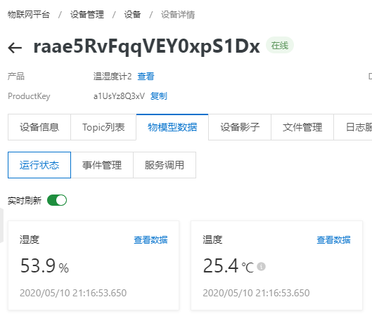
图2.11 云平台收到的上传数据图

2.3 私有云数据的保存

2.3.1 私有云端数据库设计
由于只是简单的存储温湿度数据，所以数据库的设计不需要设计的过于复杂，只需要单个表格即可完成这一操作。创建一个单独的数据库，命名为“iotdemo”，然后再在其中建立一个表，表中创建三个字段：一个是时间“date_time”，用于记录数据的采集时间，类型为“datetime”，因为接下来的云端数据转存操作几乎是即时的，所以可以默认将此字段设置为当前时间“CURRENT_TIMESTAMP”来减少数据传输的量；另外一个字段是温度“temperature”，用于记录温湿度计获取到的温度，类型为“double”，长度为5；还有一个字段是湿度“humidity”，用于记录温湿度计采集到的湿度，类型为“double”，长度也为5。表格的设计界面如下图2.12所示。
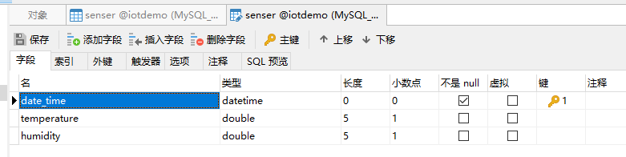
图2.12 私有云温湿度存储数据库表格设计图

2.3.2 阿里云IoT Studio业务服务设计
借助阿里云的IoT Studio中的可视化开发技术，原先复杂的传感器数据转存数据库的操作变得简单了许多。原先曾尝试通过与阿里云物联网平台进行连接，通过消息队列来实现传感器数据的获取和数据库保存操作，但由于操作过程内容过于复杂而暂时搁置。后面发现可以通过可视化开发，在网页上进行业务逻辑的设计，在云平台实现数据的处理，最终将处理完成的数据存储至数据库之中。下面的内容讲述了通过使用阿里云IoT Studio中的应用开发功能来实现温湿度传感器数据的实时数据库转储操作。
在所有的操作之前，由于IoT Studio是按照项目来进行开发的，所以在一切的开始之前，需要在IoT Studio中先创建一个项目，然后再将上文所讲到的温湿度计产品以及该产品所属的其中一个或多个设备添加到该项目中，以便进行后续的开发。
然后进入阿里云物联网平台界面，到IoT Studio模块中的应用开发功能页面下，选择业务服务，点击新建，开始创建一个新的业务逻辑，用于将传感器数据转储到数据库之中，如下图所示。
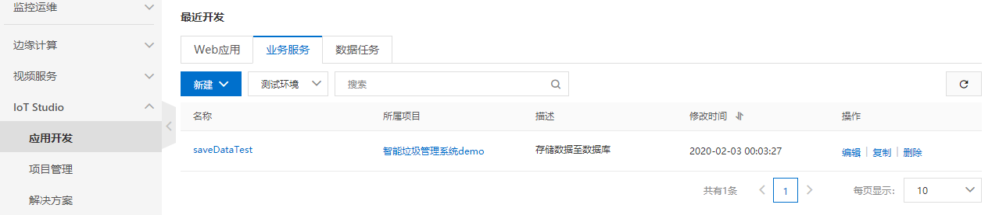
图2.13 IoT Studio的业务服务新建图
创建完成之后会自动进入一个新的界面，在这个界面中可以按照自己的需求进行开发。如下图所示。
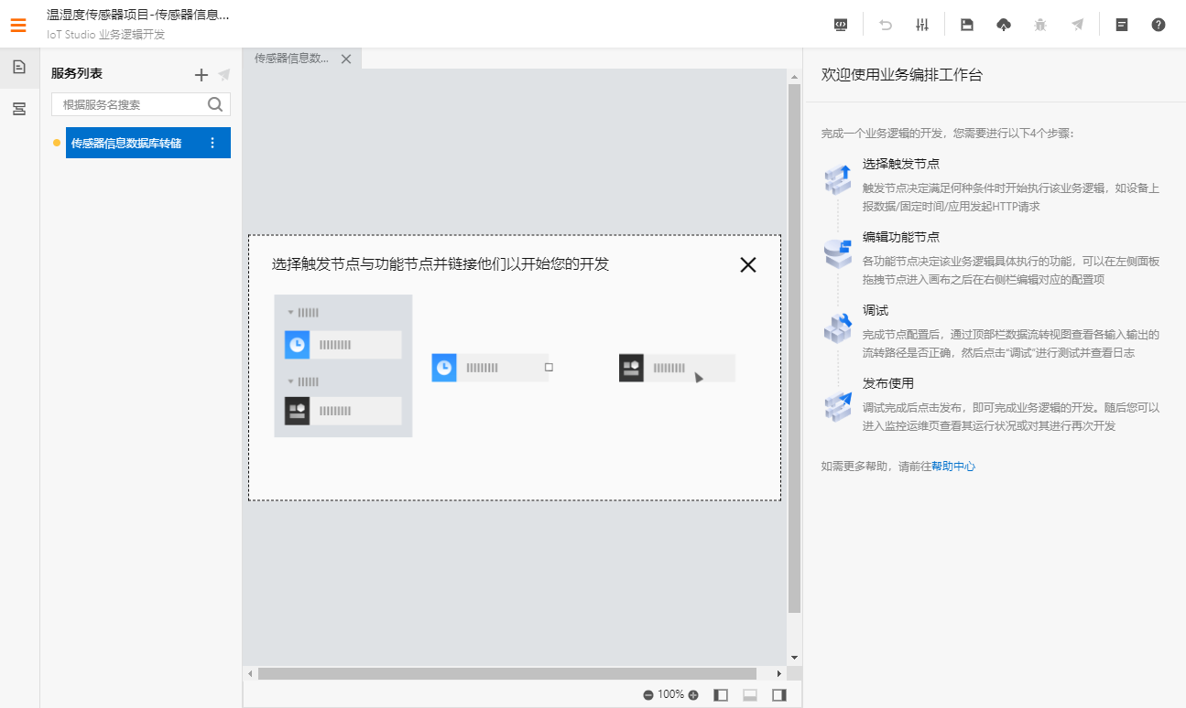
图2.14 业务服务的具体编辑界面图
就像上图中所提示的那样，在这个页面中可以自由的通过拖动事件模块来设计业务操作的流程。在这里，我使用三个模块来进行传感器数据的转存操作，分别是设备触发、NodeJS脚本以及云数据库MySQL。程序的逻辑如下图所示。
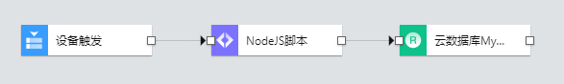
图2.15 传感器数据转储至数据库的程序逻辑图
“设备触发”模块是监听设备状态的，这里用来在设备收到有“属性上报”事件的时候进行整个业务服务，并能够将上报的设备属性传递到下一个模块之中。在这一步，需要设置几个参数，它们分别为：与该业务逻辑相绑定好的产品、该产品所对应的其中一个设备以及触发的条件。产品的选择用来区分不同的产品，设备的选择是为了单个业务逻辑绑定一个设备，上报类型决定了触发该业务逻辑的条件。设备触发模块的节点配置信息如下。
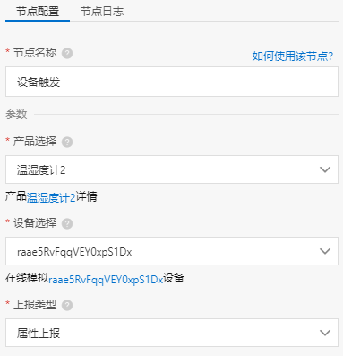
图2.16 设备触发模块的参数设置图
“NodeJS脚本”模块主要进行数据的处理，将收到的设备属性信息字符串转换为简单的数据，方便进行数据库的存储操作。这里使用的是NodeJS的空白模板，因为设备触发收集到的设备属性信息是一个JSON字符串，所以需要经过处理让它输出简单的类似以“温度：30.0”这样的数据来方便下一步数据库的操作。在这里，上一个节点传递到此节点的数据统一以变量名为payload的变量来表示，由于数据是JSON的形式传递的，payload其后的点号也可直接表示其子节点的所对应的值，可以按照需要来获取相应的数据。在操作过程中，可以尝试使用默认提供的代码和开发环境提供的调试功能来获得此节点收到的原始数据，方便调试。为了配合本章所述的温湿度设备，NodeJS脚本的代码如下。其中，由于服务器收到的时间为世界时（UTC+0），所以如果需要保存到数据库的数据为北京时间的数据，需要加8个小时，换算后需要加28800000毫秒。
module.exports = async function(payload, node, query, context) {
var CurrentHumidity=payload.props.CurrentHumidity.value;
var CurrentTemperature=payload.props.CurrentTemperature.value;
var CurrentTime=payload.props.CurrentHumidity.time;
var unixTimestamp = new Date(CurrentTime+28800000);
var commonTime = unixTimestamp.toLocaleString();
var data={"date_time":commonTime,"temp":CurrentTemperature,"humi":CurrentHumidity};
return data;
}
“云数据库MySQL”模块则是实现数据存储的过程，它能将经过NodeJS脚本处理后的数据按照指定的格式存储至任何可连接的MySQL数据库中。就如下图所示的那样，节点可以配置任意的可在公网被访问到的MySQL数据库，只需要可以访问数据库的用户名、密码、连接地址、数据库名以及端口号就可以了。由于我自己的私有云服务器是通过docker的方式部署的MySQL，所以端口号不是默认的3306，而是经过重新映射过的端口32791。然后是操作类型，由于是数据的转储操作，所以使用的操作类型是“插入”，数据来源是上一个节点的输出数据。和上一个节点一样，传递的数据统一使用payload作为变量名，依据传递参数的格式，可以轻松的依据JSON的格式来获取信息，操作参数代码如下。
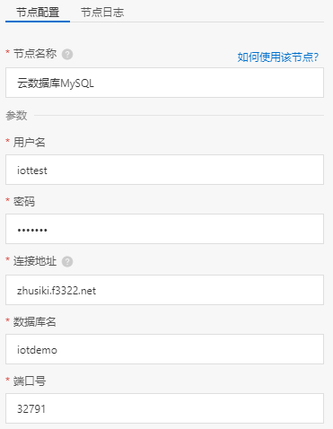
图2.17 云数据库模块的参数设置图
{
"table": "senser",
"rows": [
{
"date_time": "{{payload.date_time}}",
"temperature": "{{payload.temp}}",
"humidity": "{{payload.humi}}"
}
]
}
完成上述的操作后，就可以点击界面右上角的部署按钮了，部署成功后可以对该服务进行调试，运行的效果可以参照接下来会讲述的运行效果。若调试不出错且能满足预先需要的效果，就可以点击发布。至此，就完成了阿里云IoT Studio的业务服务设计。

2.3.3 运行效果
在启用上文中所讲的自定义服务“温湿度数据自动转存”的情况下，使用工具进行传感器数据的上传操作后，数据会自动的保存到本地的私有云数据库中，如下图所示。上图为本地上传至阿里云云服务平台的数据信息，下图为经过业务服务自动转储数据后的数据库信息截图。
图2.18 本地上传的传感器数据图
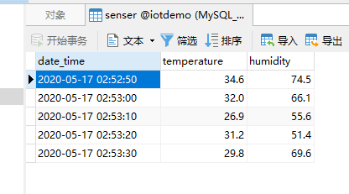
图2.19 私有云数据库转储的数据图

3 安卓手机模拟真实设备传输数据

3.1 概述
这篇文章主要介绍了通过阿里云IoT Studio平台使用通用的MQTT协议控制安卓手机闪光灯的方法。读者亦可以通过改变相关的参数来更改控制的设备，进而实现不同的功能。这里主要从阿里云侧和本地安卓手机侧分别讲述连接和使用的方法，并展示运行效果。

3.2 开发环境

3.2.1 概述
开发需要的的环境包含：能够正常使用阿里云IoT Studio的账号，能够连接网络并拥有闪光灯的安卓手机（安卓版本大于4.1），JAVA环境，android studio IDE以及一台能够连接网络的电脑。下面会对每个需要的环境进行详细的介绍。

3.2.2 JAVA环境
JAVA环境是进行安卓开发所必不可少的。可以在搜索引擎上搜索JDK（JAVA开发工具包），然后进入ORACLE官方网站下载，建议下载JDK的版本为8，因为JDK8中包含部分JAVA EE的库，后续版本的JDK是不包含这部分内容的，使用这个版本的JDK能够减少部分错误的发生概率。安装完成之后需要配置环境变量JAVA_HOME和PATH。

3.2.3 Android Studio开发环境
在一般的情况下，开发安卓APP需要使用安卓官方提供的开发工具Android Studio。在搜索引擎上搜索Android Studio，下载最新的安装包，下载完成后打开安装包，一直点下一步安装即可，之后安装程序会提示安装安卓的SDK，也是点允许、下一步安装即可。安装完成之后即可开始使用Android Studio。用户可以根据个人的喜好自定义一些设置，如暗色主题，字体等。如果在安装的过程中遇到相关的问题，例如SDK下载失败等，可以借助搜索引擎来查找解决方案。

3.2.4 阿里云IoT Studio物联网平台
阿里云IoT Studio物联网平台是承载这章主要内容必不可少的一部分，它负责了整个流程中数据的传输和处理等操作。进入阿里云官方网站，登录或者注册账号，进入个人主页-物联网平台，开通物联网平台功能即可。开通后会赠送2个月的免费试用套餐，包含100万分钟的连接时长和100万分钟的消息通信条数。到期后需要花钱购买相关功能才能继续使用。

3.2.5 安卓手机
安卓手机是用来模拟真实的物联网设备的，在本章内容中，它同时担当了数据的发送端和接收端，用户可以明显的感知到安卓手机和物联网平台的联动效果。安卓手机要求安卓版本大于4.1，带有闪光灯，同时要求具有通过wifi或蜂窝数据连接网络的能力。

3.3 项目的操作流程图
如下图所示，这个项目实现的是安卓手机与阿里云物联网平台的联动操作，安卓手机可以将本地的闪光灯状态上传至云平台，同时也可以在云平台的控制界面将手机闪光灯的状态进行改变。整个的操作是双向的，如果有任何一端对手机闪光灯状态进行了修改，那么两端都能看到实时的看到闪光灯当前的状态。
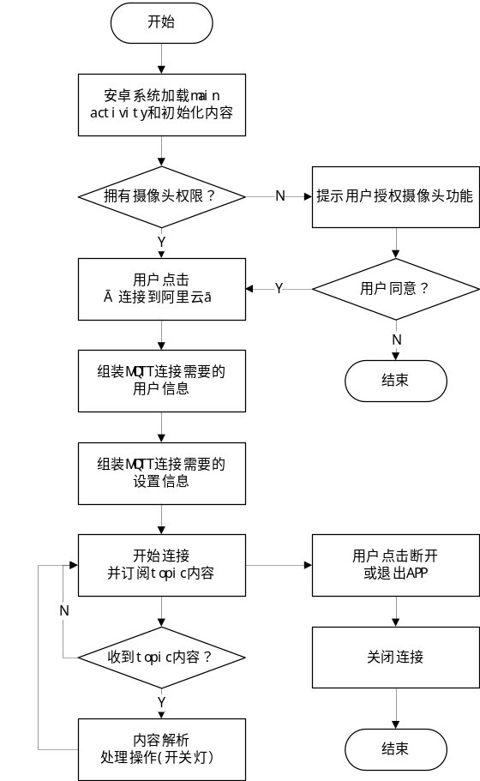
图3.1 项目的操作流程图

3.4 安卓手机端功能模块

3.4.1 概述以及安卓工程的创建
本章节主要讲述了安卓手机通过MQTT协议订阅信息的操作方式，以及实现过程中个人的解决思路。
创建安卓工程需要使用Android Studio，打开Android Studio，点击创建安卓工程，选择默认的Empty Activity点击next进入到下一步。
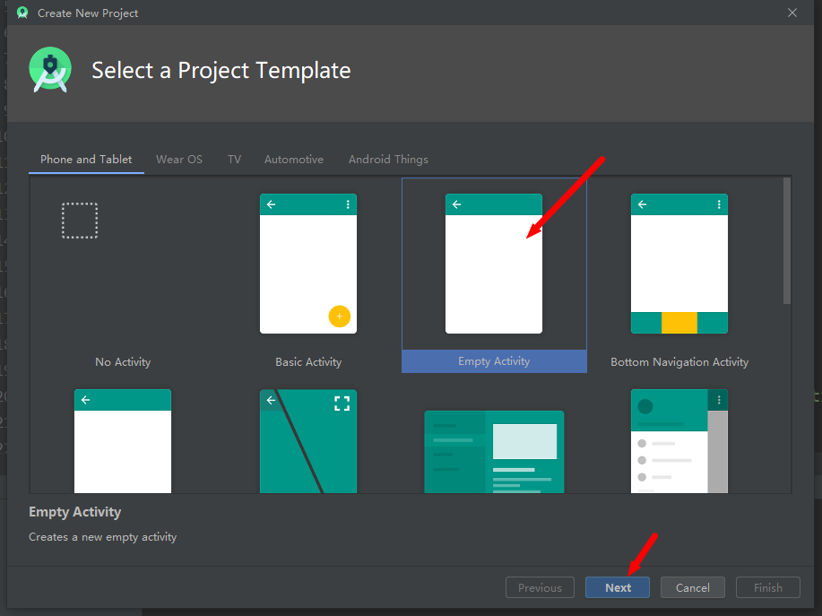
图3.2 新建安卓项目的模板选择图
给项目取个名字，记得语言选JAVA，其他的保持默认即可，之后点击finish就完成了项目的创建。
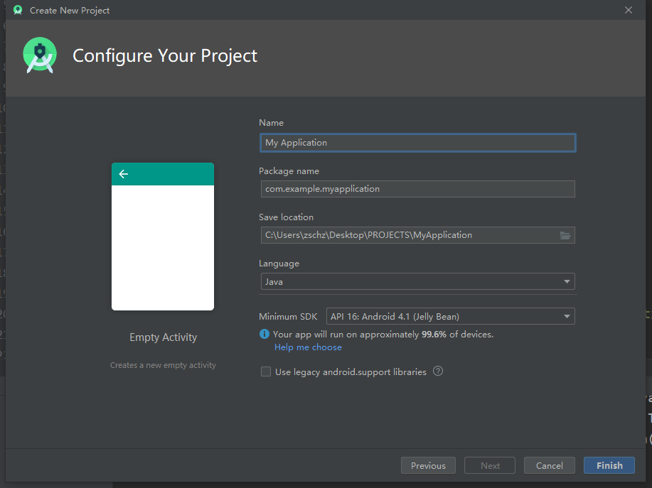
图3.3 新建安卓项目的信息配置图
完成之后就可以在MainActivity.java（项目实现代码）和activity_main.xml（界面设计）中进行APP的创建了。

3.4.2 阿里云物联网平台连接模块
与上一章节的内容类似，这里的连接协议仍然使用了MQTT协议。要实现安卓手机和阿里云平台的连接，那么就需要添加MQTT相关的依赖，在build.gradle(app)中添加以下内容：
//MQTT的相关组件
implementation 'org.eclipse.paho:org.eclipse.paho.android.service:1.1.1'
implementation 'org.eclipse.paho:org.eclipse.paho.client.mqttv3:1.1.1'
接下来是组装连接需要的信息。要执行MQTT协议与阿里云平台的连接，至少需要服务器地址、客户端id、用户名和密码，以及必要的连接参数。这里服务器地址按照要求需要使用生成设备时设备的productKey和阿里云服务器的地域。与此同时，在这里连接使用的密码需要经过hmac-sha1方法进行加密。
private static void initAliyunIoTClient() {
try {
//连接所需要的信息：服务器地址，客户端id，用户名，密码
String clientId = "java" + System.currentTimeMillis();
Map<String, String> params = new HashMap<>(16);
params.put("productKey", productKey);
params.put("deviceName", deviceName);
params.put("clientId", clientId);
String timestamp = String.valueOf(System.currentTimeMillis());
params.put("timestamp", timestamp);
// 这里阿里云的服务器地区为cn-shanghai
String targetServer = "tcp://" + productKey + ".iot-as-mqtt."+regionId+".aliyuncs.com:1883";
String mqttclientId = clientId + "|securemode=3,signmethod=hmacsha1,timestamp=" + timestamp + "|";
String mqttUsername = deviceName + "&" + productKey;
String mqttPassword = sign(params, deviceSecret, "hmacsha1");
connectMqtt(targetServer, mqttclientId, mqttUsername, mqttPassword);
} catch (Exception e) {
System.out.println("initAliyunIoTClient error " + e.getMessage());
}
}
如果要和阿里云端实现信息交互，那就需要在配置文件中添加使用连接互联网的权限：
<uses-permission android:name="android.permission.INTERNET" />
操作的第二步是进行连接属性的设置，这一步将设置mqtt协议的版本、消息存储方式、断线重连功能以及其他的一些用户信息及可选设置。最后执行连接操作。代码如下。
public static void connectMqtt(String url, String clientId, String mqttUsername, String mqttPassword) throws Exception {
MemoryPersistence persistence = new MemoryPersistence();
mqttClient = new MqttClient(url, clientId, persistence);
MqttConnectOptions connOpts = new MqttConnectOptions();
// MQTT 3.1.1对应MqttVersion(4)
connOpts.setMqttVersion(4);
connOpts.setAutomaticReconnect(false);
connOpts.setCleanSession(false);
//用户信息
connOpts.setUserName(mqttUsername);
connOpts.setPassword(mqttPassword.toCharArray());
connOpts.setKeepAliveInterval(60);
//开始连接
mqttClient.connect(connOpts);
}
由于平台连接的要求，这里的用户秘钥数据以hmac-sha1进行加密，这个是一种通用的加密方式。类似于MD5，最后要求验证的加密key是一个16进制的字符串，所以需要把最后算出来的数组变成一个16进制的字符串用于验证。由于实现该功能所需的代码与上一章节中所述的用户信息加密模块完全相同，所以该部分实现代码可以参阅上一章节的用户信息加密模块，这里不再赘述。
接下来需要准备设备属性的上报模块。这个模块的主要功能是实现组装设备状态信息的功能，原先的需要上报的字符串是这样的：
private static final String payloadJson = "{\"id\": %s,\"params\": {\"LightSwitch\": %s,},\"method\": \"thing.event.property.post\"}";
然后需要使用String类中的format方法把其中为“%s”的占位符变为你获取到的数据，把消息进行打包发送：
private static void postDeviceProperties(String status) {
try {
//上报数据
String payload = String.format(payloadJson, System.currentTimeMillis(),status);
System.out.println("post :"+payload);
MqttMessage message = new MqttMessage(payload.getBytes("utf-8"));
message.setQos(1);
mqttClient.publish(pubTopic, message);
} catch (Exception e) {}
}
至此，和之前的连接模块组合后，就可以完成消息的发送功能了。
由于安卓手机和云平台之间的操作是双向的，所以除了消息的发送功能，消息的接收功能所对应的订阅功能也是必不可少的。订阅消息主要使用的是MQTTClient提供的subscribe的topic。而订阅接收消息就需要mqttcallback这个接口来实现。然后有一个要求，就是在mqttcallback方法中只能调用静态方法，所以在此处直接进行接收到的消息的解析工作是不行的，需要通过曲线救国的方法来实现，这里我使用的是eventbus方法来实现的。具体可以看下面的代码。为了方便调试，我在代码中间加了点输出字段。如果觉得没有必要，可以把类似于System.out.print的代码给移除。
//订阅消息
private static void getDeviceOrder(){
try{
// 设置回调
mqttClient.setCallback(new MqttCallback() {
@Override
public void connectionLost(Throwable cause) {
System.out.println("LOG::连接丢失");
System.out.println("LOG::Reason="+cause);
}
@Override
public void messageArrived(String topic, MqttMessage message) throws Exception {
String str=new String(message.getPayload());
System.out.println("LOG::收到信息="+str);
EventBus.getDefault().post(new MessageEvent(str));
}
@Override
public void deliveryComplete(IMqttDeliveryToken token) {
System.out.println("LOG::delivery complete");
}
});
MqttTopic topic = mqttClient.getTopic(setTopic);
//订阅消息
int[] Qos = {1};
String[] topic1 = {setTopic};
mqttClient.subscribe(topic1, Qos);
}catch (Exception e){
e.printStackTrace();
}
}

3.4.3 安卓手机闪光灯功能使用模块
使用闪光灯模块需要摄像头的使用权限，在安卓系统中摄像头的权限不是默认获取的，所以需要用户的授权。然而安卓6.0以上的版本不能直接通过使用摄像头的相关方法来使系统弹出授权的对话框，需要先检查权限，然后再按照需要来对权限进行申请。
需要在AndroidManifest文件中添加使用摄像头的权限注解：
<uses-permission android:name="android.permission.CAMERA" />
<uses-permission android:name="android.permission.FLASHLIGHT" />
这个问题最初我并没有发现，是因为之前我是用安卓4.4的手机进行测试的，后面我发现发送给别人的APP反馈有闪退的问题，才知道安卓版本不同会带来不同的问题。
这里的操作是先在oncreate方法中检查是否存在对摄像头权限的授权，如果有，直接跳过授权；如果没有，先把四个操作控制的按钮设为无效，然后再进行权限的申请。在oncreate方法中添加以下内容：
//授权闪光灯//安卓6以上版本需要检查权限，不能直接使用摄像头权限
if(ContextCompat.checkSelfPermission(MainActivity.this, Manifest.permission.CAMERA)!= PackageManager.PERMISSION_GRANTED){
button1.setEnabled(false);
button2.setEnabled(false);
button3.setEnabled(false);
button4.setEnabled(false);
ActivityCompat.requestPermissions(MainActivity.this,new String[]{Manifest.permission.CAMERA},requestCameraPermission);
}
然后再单独重写方法onRequestPermissionsResult，代码如下：
//摄像头权限判定与按钮启用
@Override
public void onRequestPermissionsResult(int requestCode, @NonNull String[] permissions,@NonNull int[] grantResults){
if(requestCode==requestCameraPermission){
if(grantResults[0]==PackageManager.PERMISSION_GRANTED){
button1.setEnabled(true);
button2.setEnabled(true);
}else {
Toast.makeText(MainActivity.this,"手机相机权限未授权,无法使用。",Toast.LENGTH_SHORT).show();
button1.setEnabled(false);
button2.setEnabled(false);
button3.setEnabled(false);
button4.setEnabled(false);
}
return;
}
super.onRequestPermissionsResult(requestCode,permissions,grantResults);
}
完成了权限授权操作之后，就需要开始编写控制闪光灯的相关代码了。开启闪光灯在安卓7.0以上的版本采用了与以往不同的使用机制，小于安卓7.0使用的是camera类，而大于或等于安卓7.0写的是cameraManager类，使用方法略有不同，所以需要相应的判断。同时，这个APP是支持4.1以上的安卓版本，所以需要再开启闪光灯方法上面写一个注解：
@RequiresApi(api = Build.VERSION_CODES.M)
这个注解是用来提醒编译器忽略API版本差异，从而使APP可以顺利被编译。但是这个注解只能忽略这个问题，具体的代码里面也是要做好版本之间操作的区分，以免程序运行出错。还有一点，这个方法没有考虑到没有闪光灯的手机，所以这个方法对没有闪光灯的手机无效。控制摄像头的代码和相关的注解如下：
//打开闪光灯
@RequiresApi(api = Build.VERSION_CODES.M)
private void openLight(){
try {
//判断API是否大于24（安卓7.0系统对应的API）
if (Build.VERSION.SDK_INT >= Build.VERSION_CODES.LOLLIPOP) {
//获取CameraManager
CameraManager mCameraManager = (CameraManager) getApplicationContext().getSystemService(Context.CAMERA_SERVICE);
//获取当前手机所有摄像头设备ID
assert mCameraManager != null;
String[] ids = mCameraManager.getCameraIdList();
for (String id : ids) {
CameraCharacteristics c = mCameraManager.getCameraCharacteristics(id);
//查询该摄像头组件是否包含闪光灯
Boolean flashAvailable = c.get(CameraCharacteristics.FLASH_INFO_AVAILABLE);
Integer lensFacing = c.get(CameraCharacteristics.LENS_FACING);
if (flashAvailable != null && flashAvailable && lensFacing != null && lensFacing == CameraCharacteristics.LENS_FACING_BACK) {
mCameraManager.setTorchMode(id, true); //打开手电筒}
}
}else {
//小于安卓7.0使用camera方法
//使用setFlashMode中闪光灯常亮的方法来使手电筒功能生效
m_Camera = Camera.open();
Camera.Parameters mParameters;
mParameters = m_Camera.getParameters();
mParameters.setFlashMode(Camera.Parameters.FLASH_MODE_TORCH);
m_Camera.setParameters(mParameters);
}
//设定要发送的闪光灯状态，从而实现云端显示闪光灯的状态
postDeviceProperties("1");
//用户提示以及按钮属性设置
Toast.makeText(getApplicationContext(),"已打开闪光灯",Toast.LENGTH_SHORT).show();
button2.setEnabled(false);
button2.setText("闪光灯已打开");
button3.setEnabled(true);
button3.setText("关闭闪光灯");
}catch (Exception e){
e.printStackTrace();
}
}
关闭闪光灯的方法与开启闪光灯的方法类似，也是需要区分安卓版本从而实现不同的操作，具体的操作有setTorchMode（安卓7.0或以后）或者setFlashMode（安卓7.0之前）。由于关闭闪光灯的操作代码与开启闪光灯的代码整体上类似，需要修改的内容只有上传闪光灯的属性为关闭、按钮的文字以及按钮的起停用设置，所以关闭闪光灯的代码在此不再赘述。
完成了关闭闪光灯的部分代码之后，闪光灯的控制模块基本上就算完成了。

3.4.4 模块间消息的传递处理
由于安卓对于线程的保护，使得安卓手机在收到闪光灯状态改变的订阅后，不能直接在原来的类中控制闪光灯的亮灭。因此，需要一个消息传递的机制，来使得获得到订阅消息后能够将这个信息传递出去，让在主线程中的类来完成硬件功能的操作。
在这里我使用了EventBus来作为传递消息的工具，因为这个工具能传递消息到主线程，这样就能够操作硬件和界面UI的显示。要使用这个工具，需要先设置依赖，在build.gradle(app)中添加以下依赖：
implementation 'org.greenrobot:eventbus:3.1.1';
要使用EventBus组件，首先需要在oncreate中初始化EventBus组件，代码如下：
EventBus.getDefault().register(this);
然后在需要传递消息的方法中把消息转化为字符串再进行发送，即可完成消息的发送。代码如下：（这里假设要发送的字符串为str）
EventBus.getDefault().post(new MessageEvent(str));
完成消息发送之后需要进行消息的传递。消息传递需要使用一个实体类，这里需要创建一个新的类，叫MessageEvent，主要用来进行消息的传递，这个类可以放在和MainActivity同级目录中，这个类所包含的代码如下：
public class MessageEvent {
private String message;
public MessageEvent(String message){this.message=message;}
public String getMessage() {return message;}
public void setMessage(String message) {this.message = message;}
}
我这里接收到的消息是一个JSON字符串，所以需要进行解析。因为这个JSON字符串的格式是固定的，所以可以使用一个固定的方法来进行解析。然后消息接收需要一个注解，要求在主线程中执行操作，这样就可以直接控制界面UI和硬件设备。代码如下：
@RequiresApi(api = Build.VERSION_CODES.M)
@Subscribe(threadMode = ThreadMode.MAIN)
public void handleMessage(MessageEvent messageEvent) {
System.out.println("LOG::"+messageEvent.getMessage());
textView.setText(messageEvent.getMessage());
String jsonData=messageEvent.getMessage();
try {
JSONObject jsonObject=new JSONObject(jsonData);
Object deviceOrder=jsonObject.getJSONObject("params").get("LightSwitch");
//ord是云平台下发的设备状态 1=打开，0=关闭
int ord=Integer.parseInt(deviceOrder.toString());
if(ord==1){
openLight();
}
else if(ord==0){
closeLight();
}
else {
System.out.println("LOG::"+ord);
}
} catch (JSONException e) {
e.printStackTrace();
}
}
至此，就完成了模块间消息传递的全部内容了。

3.4.5 界面按钮以及安卓生命周期事件
由于安卓的单个activity是存在例如onCreate事件、onDestroy事件、onStop事件、onStart事件等情况，所以当出现此类事件的时候，需要及时的去处理，以免出现程序的异常。
onCreate事件主要进行的是APP初始化后的一系列操作，包含了按钮初始化和其他自定义操作，可能其中的内容在上文中略有涉及，这里做一个汇总，代码如下：
@Override
protected void onCreate(Bundle savedInstanceState) {
super.onCreate(savedInstanceState);
setContentView(R.layout.activity_main);
button1=findViewById(R.id.bt1);
button1.setOnClickListener(new myButton1());
button2=findViewById(R.id.bt2);
button2.setOnClickListener(new myButton2());
button3=findViewById(R.id.bt3);
button3.setOnClickListener(new myButton3());
button4=findViewById(R.id.bt4);
button4.setOnClickListener(new myButton4());
textView=findViewById(R.id.tv1);
//第一次启动
isFirstStart=true;
//关闭闪光灯不可用
button3.setEnabled(false);
button3.setText("闪光灯已关闭");
//按钮4未连接=不可用
button4.setEnabled(false);
button4.setText("当前不可断开连接");
//EventBus
EventBus.getDefault().register(this);
//授权闪光灯//安卓6以上版本需要检查权限，不能直接使用摄像头权限
if(ContextCompat.checkSelfPermission(MainActivity.this, Manifest.permission.CAMERA)!= PackageManager.PERMISSION_GRANTED){
button1.setEnabled(false);
button2.setEnabled(false);
button3.setEnabled(false);
button4.setEnabled(false);
ActivityCompat.requestPermissions(MainActivity.this,new String[]{Manifest.permission.CAMERA},requestCameraPermission);
}
}
onDestroy事件表示APP退出时需要执行的操作，一般来说，在此时需要执行断开连接/释放硬件等操作。代码如下：
@RequiresApi(api = Build.VERSION_CODES.M)
@Override
protected void onDestroy(){
super.onDestroy();
EventBus.getDefault().unregister(this); //取消注册事件
closeLight();
try {
if(mqttClient.isConnected()){mqttClient.close();}
m_Camera.release();
}catch (Exception e){e.printStackTrace();}
}
onStop事件表示应用退至后台所执行的操作，这里我用toast方法来实现一个提示，提示APP仍在后台运行，云平台控制的操作还可以被实现。代码如下：
@Override
protected void onStop(){
super.onStop();
Toast.makeText(getApplicationContext(),"程序仍在后台运行",Toast.LENGTH_SHORT).show();
}
onStart操作实现的是后台应用重新被唤醒后/在onCreate后（首次启动）执行的操作，这里我对连接进行一个判断，同时对首次启动状态进行判断，避免出现错误。如果不是首次启动，那么就会对连接状态进行检测，如果连接仍存在，则提示用户继续操作，同时进行按钮属性的设置。代码如下：
@Override
protected void onStart(){
super.onStart();
if(!isFirstStart) {
try {
if(mqttClient!=null){
if (mqttClient.isConnected()) {
button1.setEnabled(false);
button4.setEnabled(true);
Toast.makeText(getApplicationContext(), "仍在连接状态中，请继续操作。", Toast.LENGTH_SHORT).show();
}
}
} catch (Exception e) {e.printStackTrace();}
}
isFirstStart=false;
}
连接按钮主要实现的是执行连接操作，点击后按钮不可再次点击，同时断开连接按钮启用。
private class myButton1 implements View.OnClickListener{
@Override
public void onClick(View view){
initAliyunIoTClient();
getDeviceOrder();
button1.setEnabled(false);
button1.setText("已在连接状态中");
button4.setEnabled(true);
button4.setText("断开与阿里云的连接");
}
}
断开连接按钮主要实现的是执行断开连接操作，点击后按钮不可再次点击，同时连接按钮启用。
private class myButton4 implements View.OnClickListener{
@Override
public void onClick(View view){
try{
if(mqttClient.isConnected()){
mqttClient.disconnect();
Toast.makeText(getApplicationContext(),"已断开连接",Toast.LENGTH_SHORT).show();
button1.setEnabled(true);
button1.setText("连接到阿里云");
button4.setEnabled(false);
button4.setText("当前不可断开连接");
}
}catch (Exception e){
e.printStackTrace();
Toast.makeText(getApplicationContext(),"发生错误，断开连接失败。",Toast.LENGTH_SHORT).show();
}
}
}
打开闪光灯按钮主要实现的是调用打开闪光灯的操作，具体方法参照“打开闪光灯”的方法，点击按钮后此按钮不可再次点击，启用关闭闪光灯按钮。代码如下：
private class myButton2 implements View.OnClickListener{
@RequiresApi(api = Build.VERSION_CODES.M)
@Override
public void onClick(View view){openLight();}
}
关闭闪光灯按钮主要靠调用关闭闪光灯方法来实现，点击后不可再次点击，同时启用打开闪光灯按钮，代码如下：
private class myButton3 implements View.OnClickListener{
@RequiresApi(api = Build.VERSION_CODES.M)
@Override
public void onClick(View view){closeLight();}
}

3.5 阿里云IoT Studio相关操作

3.5.1 设备的添加
只有添加一个设备，才能实现设备控制的操作，后续通过上述的APP，你的安卓手机将会模拟这个设备。
创建一个产品，命名为手机闪光灯，然后再创建一个设备，就是产品是“手机闪光灯”的一个设备。产品类别为标准品类中的灯，设置完后会自动包含一个名称为“主灯开关”属性（还有一个属性是错误上报，暂时不要理会它），本次测试不需要再添加额外的属性了。详细的操作界面如下图所示。
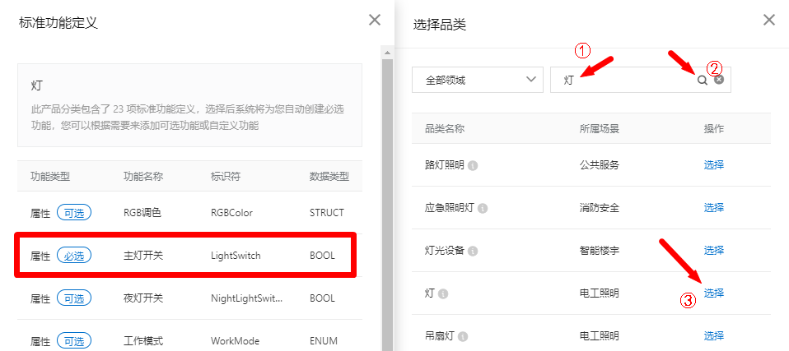
图3.4 添加设备的界面图
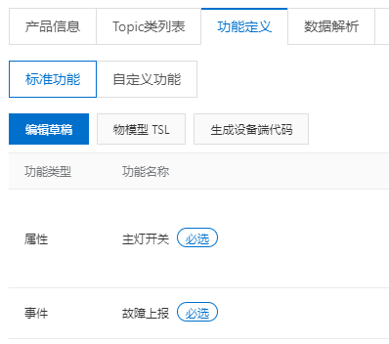
图3.5 手机闪光灯设备的功能定义图
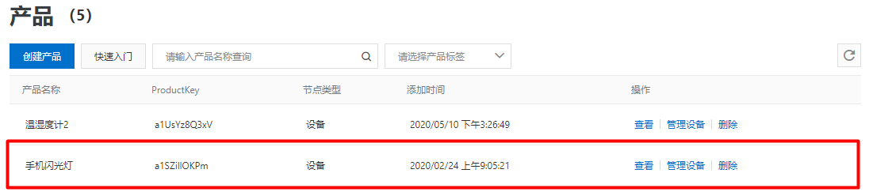
图3.6 添加完产品之后的页面图
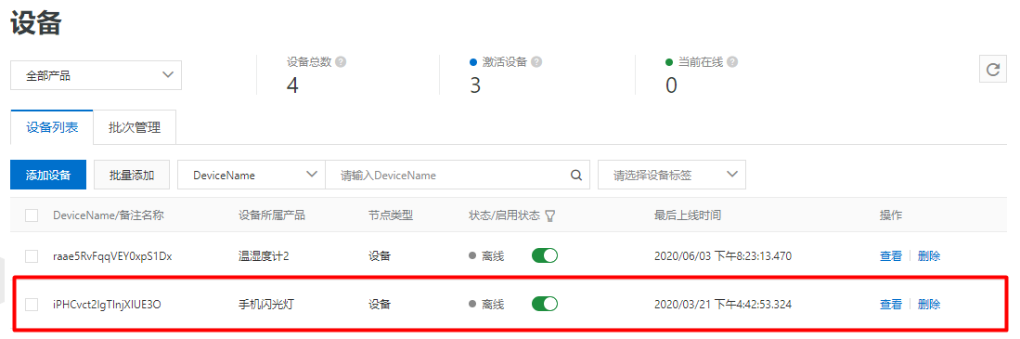
图3.7 添加完设备之后的页面图
刚添加完应该是未激活的状态，需要留意设备的topic，productkey，productsecret等信息，在后续的开发中非常重要。

3.5.2 简单的远程控制网页开发
网页开发的作用是实现通过网页来控制设备，可以按照需求实现设备相应的功能，以满足业务所需。
IoT Studio位于阿里云的物联网平台之中，我这里主要使用IoT Studio的应用开发中的Web应用来控制具体的物联网设备的。点击进入应用开发界面，在页面中按照箭头指示点击“新建”，在弹出的对话框里面填写应用名称和所属项目，点击确认即可新建一个Web应用页面。
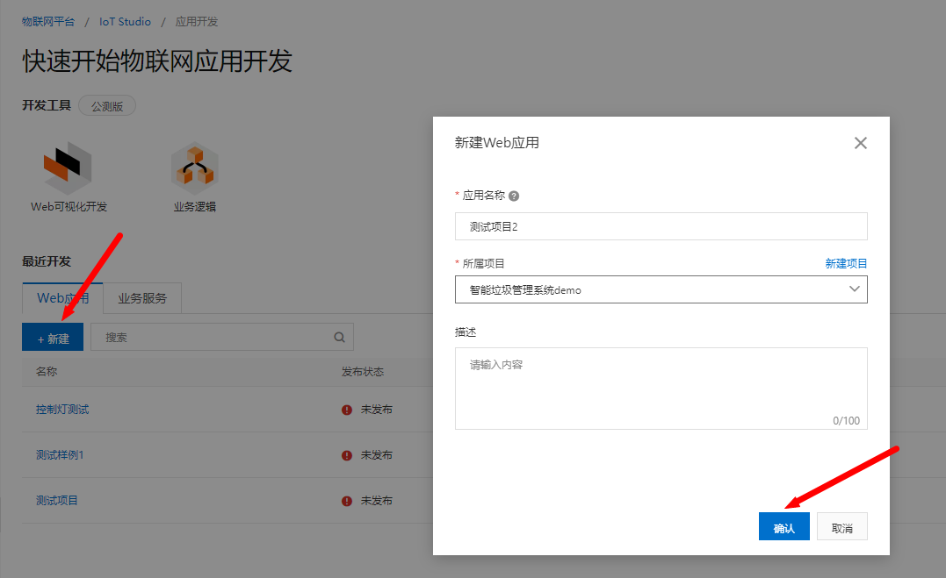
图3.8 Web应用新建页面图
接下来，在进入的新界面里面拖入一个开关，然后进行配置数据源操作，如图所示：
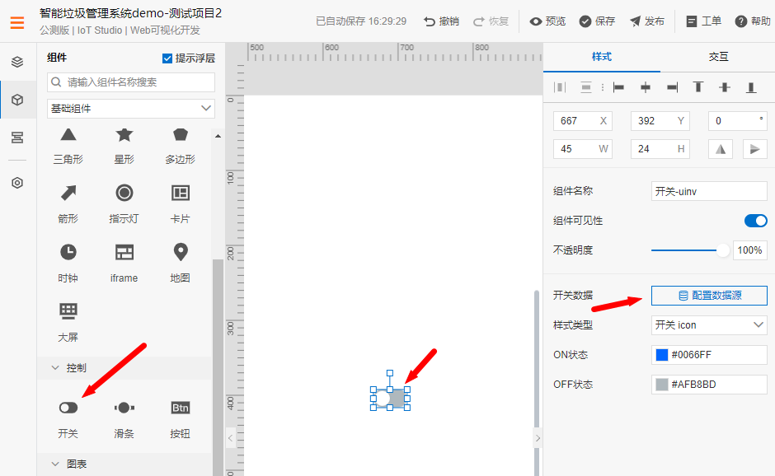
图3.9 Web应用插入开关操作图
在配置数据源里面按照要求填写数据源配置信息，每个人的设备名称和产品可能根据个人设置会有所不同，最后点击确定即可。
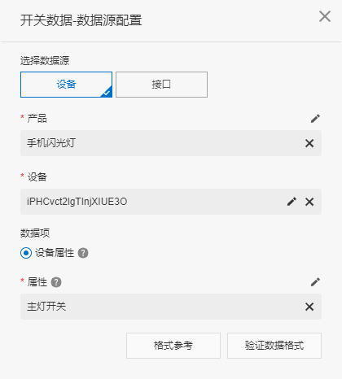
图3.10 开关的数据源配置图
最后点击“预览”即可进入网页，对已经连接阿里云的智能手机进行控制，同时，如果手机端控制开启/关闭闪光灯，这个网页上显示的内容也会有变化。

3.6 运行效果
将安卓手机连接上电脑，在Android Studio上点击运行程序，就可以在手机上部署模拟物联网设备连接阿里云物联网平台的APP了。在首次启动时需要先授予该APP访问摄像头的相关权限，之后就可以正常的进入主界面了。APP运行的效果如下表所示。下表左侧图片为启动APP后、未进行连接操作的主界面；下表右侧为阿里云物联网平台下发控制手机操作之后的界面，操作的内容是打开闪光灯，界面下方显示的是接收到的消息内容，与此同时，手机的闪光灯正常打开，按钮做出了相应的变化。
表3.1 安卓手机运行连接物联网平台的APP效果表
首次启动界面 | 远程控制打开闪光灯界面
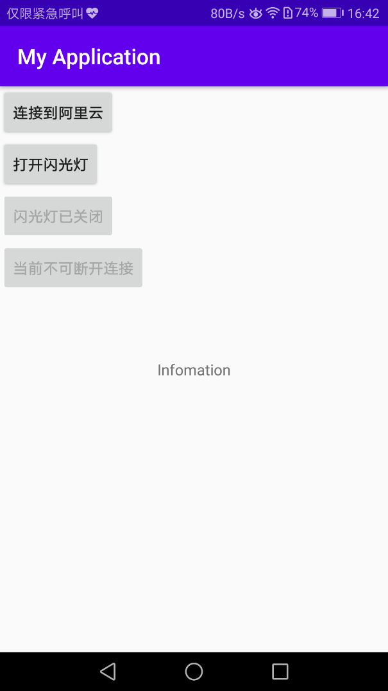 | 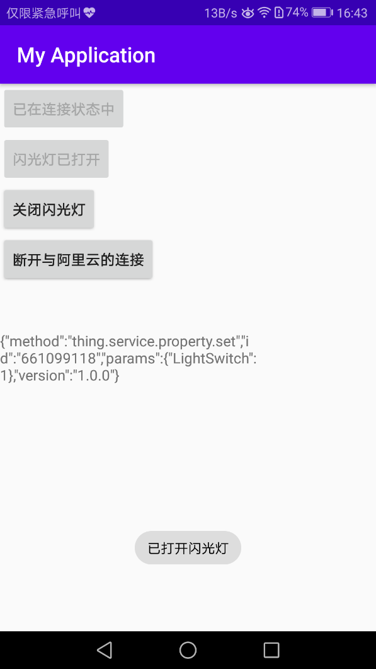

3.7 相关问题及解决方案

3.7.1 权限的问题
由于安卓的版本碎片化严重，所以不同版本、甚至是不同设备都可能会出现不同的问题。这里权限的设置主要把安卓6.0作为一个分水岭，6.0之前可以直接调用方法来申请使用设备的权限，6.0或以后需要对权限先检测，再申请，最后通过调用的方法来使用。如果不分类来对待，就很有可能会因为出现错误是APP出现闪退的情况。

3.7.2 摄像头的调用
摄像头的调用主要以安卓7.0作为一个分水岭，安卓7.0之前使用的是camera类来控制，安卓7.0或以后使用的是cameraManager来控制，这里要做好判断的条件，以及上文中提示到的编译器的注解声明。如果大于等于安卓7.0的设备使用camera类来控制闪光灯其实手机是没有任何反应的。

3.7.3 消息订阅
消息订阅实现的是接收阿里云发送的MQTT数据包，但是接收到之后调用的匿名类中的messageArrived方法收到消息后是不能直接执行类似于解析JSON或者操作硬件的操作，原因是安卓系统限制非主线程操作硬件或者界面UI。解决方案是可以使用其他方法把整个消息发送到别的地方再执行，我这里使用的是EventBus，网上还会有其他的解决方案，例如通过多线程的方法等。

4 对接阿里云的私有云后端设计

4.1 概述
在本章内容中，我将详细的介绍本地私有云的后端设计过程。在这里，我会主要介绍其中的登录模块和数据获取模块。由于现在流行前后端分离的这种设计方式，这里的后端设计将主要按照前后端分离的需求来进行设计，不使用thymeleaf或者其他的MVC视图技术。因此，登录会使用OAuth单点登录返回token的方式来进行，而其他资源的获取则会依赖token做鉴权处理。

4.2 项目的结构框图
如下图所示，对接阿里云物联网平台的私有云后端设计的主要内容分为三个部分，分别是本地数据与阿里云物联网平台的连接、安卓手机模拟真实设备传输数据以及私有云的后端设计。其中前两块内容在本论文的二、三章已经有了详细的说明，在本章中将详细的介绍私有云后端设计的相关内容，它具体包括了登陆模块和数据获取模块。
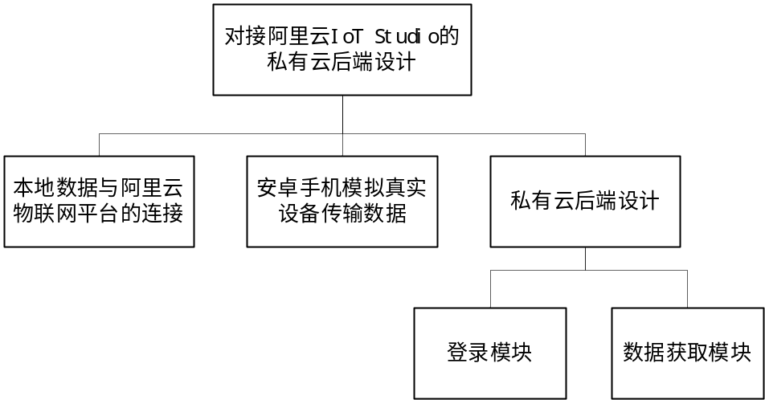
图4.1 整体的项目框图

4.3 主要使用的技术

4.3.1 概述
在整个工程的后端设计过程中，主要使用了如下几个技术：SpringBoot、SpringSecurity、OAuth以及Mybatis技术。这些都是能够大幅度提高开发效率的框架，SpringBoot能够简化开发环境的配置，Mybatis能够简化数据库的连接和查询操作，SpringSecurity能够控制用户访问受限资源的权限，OAuth则可以通过token鉴权，能够更简单的实现前后端分离的这种新模式。

4.3.2 SpringBoot技术
SpringBoot是最近几年开始流行的新技术，它是由SpringMVC迭代而来的全新的基于Spring的一个Java框架。较之前的版本来说，SpringBoot框架简化了原先大多数基于XML文件的相关配置，转而使用注解的这种方式来进行配置，在某些情况下能够大幅度降低开发者的工作量。同时，SpringBoot还保留了原先Spring易于使用的相关特性，使得开发者能够更方便的创建他们所需要的工程^{[10]}。

4.3.3 SpringSecurity技术
SpringSecurity是由Spring提供的一个安全框架，它能够很好的实现用户的授权、鉴权以及访问控制等相关功能。它利用了Java Web中Servlet里面过滤器的相关功能，同时又具有和Spring框架类似的灵活性和易用性。相比于同样是开源安全框架shiro来说，SpringSecurity与Spring框架的结合性会更好一些，可以使用SpringBoot的自动化配置方案。同时，由于SpringSecurity对 OAuth有着良好的支持，所以使用这两者来进行前后端分离系统的权限配置会更加容易^{[11]}。

4.3.4 OAuth 2.0技术
OAuth是一种开放标准，它允许用户使用自己的登陆信息在第三方应用中访问相关的资源，而无需将这些敏感的登陆信息提供给第三方网站。它通过token来实现这个功能，而不是用户的用户名和密码。Token可以很好的来控制用户对于敏感信息的访问权限，同时也无需担心密码的泄露问题。由于现在大多数公司会使用前后端分离的这种新型的开发模式，原先的基于session的认证模式可能在使用中会遇到诸多不便，使用OAuth提供的token认证模式能够很好的解决这个问题^{[12]}。

4.3.5 Mybatis技术
Mybatis是一个优秀的持久层框架，它支持定制化SQL代码、数据库存储过程以及高级映射等功能。它避免了JDBC代码手动设置参数以及获取结果集的相关过程，大幅度提高了系统后端开发的效率^{[13]}。同时，借助了SpringBoot自动配置的相关功能，Mybatis可以无需借助XML，仅使用注解就可以完成数据库的相关操作，非常方便。

4.4 单点登录模块的设计

4.4.1 概述
考虑到前后端分离的设计，单点登录模块使用了SpringSecurity框架和OAuth 2.0框架。其中SpringSecurity提供了用户的鉴权、授权以及访问控制等相关功能；而OAuth则提供了单点登录的相关功能，后续资源的获取需要由OAuth产生的token来进行鉴权。用户的权限信息存储在MySQL数据库中，OAuth产生的token相关信息存储在Redis数据库之中^{[14]}。

4.4.2 数据库设计
在登录模块中，用户的信息需要三个表，分别是用户表，角色表以及用户-角色表，下面的是用户表的数据库设计以及需要加入的数据。
表4.1 用户表数据结构的设计表
列名 | 类型 | 长度 | 备注 | 注释
id | int | 11 | 主键，非空。 | 用户id
username | varchar | 32 |  | 用户名
password | varchar | 255 |  | 用户密码（加密）
enabled | tinyint | 1 |  | 是否启用
locked | tinyint | 1 |  | 是否锁定
考虑到安全的相关因素，用户表中的密码内容是由SpringSecurity自带的BCrypt加密算法加密后的字符串。其中root用户和user用户的明文密码为123，admin用户的明文密码为123456。
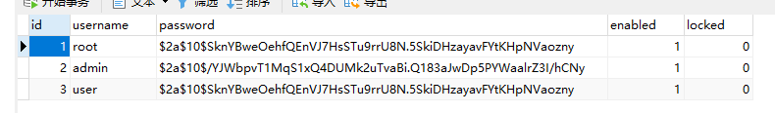
图4.2 用户表的数据图
接下来是角色表的设计，里面只有三个字段，分别是角色编号、角色名以及角色名的中文，中文角色名用来备注角色信息，避免忘记。表格的设计以及内容的填写如下图所示。
表4.2 角色表数据结构的设计表
列名 | 类型 | 长度 | 备注 | 注释
id | int | 11 | 主键，非空。 | 角色id
name | varchar | 32 |  | 角色名
name_zh | varchar | 32 |  | 中文角色名
角色表需要填写的内容很简单，只要加入总管理员、系统管理员以及用户就行了，随着后续系统权限的细分，可以在这个表格中加入更多的角色信息。需要注意的是角色名需要用大写的“ROLE_”开头。
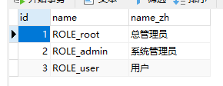
图4.3 角色表的数据图
再然后是用户-角色表的设计，里面包括了用户和角色的对应关系，表格的设计以及内容的填写如下图所示。
表4.3 用户-角色表数据结构的设计表
列名 | 类型 | 长度 | 备注 | 注释
id | int | 11 | 主键，非空。 | 用户-角色id
uid | int | 11 |  | 用户id
rid | int | 11 |  | 角色id
需要填写的内容主要包括了用户和角色的对应关系，例如管理员用户可以访问管理员信息和用户信息，用户只能访问用户的信息等。
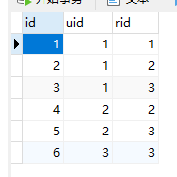
图4.4 用户-角色表的数据图

4.4.3 数据库连接配置
数据库的连接配置包含两部分，分别是MySQL的配置以及Redis内存数据库的配置。首先要在工程中加入环境依赖的相关配置，详见附录。其中包含了Redis数据库和MySQL数据库的驱动以及连接开发工具等。
环境依赖配置完成后，接下来创建数据库表格所对应的实体类，需要配置的实体类包括了Role表和User表，其中的代码省略了getter以及setter。由于SpringSecurity的配置，用户的实体类实现了其UserDetails的这个接口。需要注意的是，角色表所对应的实体类需要进行序列化处理，否则在后续的运行时会报错；用户表需要注意自动生成的getter和setter是否存在重复，由于布尔类型的getter有两种形式来进行显示，所以需要特别注意。
public class Role implements Serializable {
private Integer id;
private String name;
private String name_zh;
}
public class User implements UserDetails {
private Integer id;
private String username;
private String password;
private Boolean enabled;
private Boolean locked;
private List<Role> roles;
@Override
public Collection<? extends GrantedAuthority> getAuthorities(){
List<SimpleGrantedAuthority> authorities=new ArrayList<>();
for(Role role:roles){authorities.add(new SimpleGrantedAuthority(role.getName()));}
return authorities;
}
@Override
public boolean isAccountNonExpired(){return true;}
@Override
public boolean isAccountNonLocked(){return !locked;}
@Override
public boolean isCredentialsNonExpired(){return true;}
@Override
public boolean isEnabled(){return enabled;}
@Override
public String getPassword() {return password;}
}
然后开始创建Mybatis数据访问需要的接口，代码如下。借助SpringBoot的注解功能，可以直接把SQL代码写在接口上，省去了创建XML文件的操作。
@Repository
@Mapper
public interface UserMapper {
@Select("select * from user where username=#{username}")
User loadUserByUsername(String username);
@Select("select * from role,user_role where role.id=user_role.rid and user_role.uid=#{id}")
List<Role> getUserRolesByUid(Integer id);
}
创建了接口，就需要再创建一个Service来实现这个接口的相关功能。同样的，由于SpringSecurity的相关配置，UserService类实现了UserDetailsService的这个接口。
@Service
public class UserService implements UserDetailsService {
@Autowired
UserMapper userMapper;
@Override
public UserDetails loadUserByUsername(String username) throws UsernameNotFoundException{
User user=userMapper.loadUserByUsername(username);
if(user==null){throw new UsernameNotFoundException("用户不存在");}
user.setRoles(userMapper.getUserRolesByUid(user.getId()));
return user;
}
public List<Role> getUserRolesByUid(Integer id){
return userMapper.getUserRolesByUid(id);
}
}
以上就算完成了MySQL数据库数据访问的相关配置。由于存储token需要用到Redis数据库，所以需要配置一些连接参数，这些连接参数放在了项目工程中的application.properties文件中，内容及注释如下。
# MySQL数据库用户密码
spring.datasource.password=sa2014
# MySQL数据库用户名
spring.datasource.username=root
# MySQL数据库地址（建议添加连接参数避免出现乱码）
spring.datasource.url=jdbc:mysql://192.168.1.10:3306/oauth?useUnicode=true&characterEncoding=UTF-8
# Redis数据库索引（默认为0）
spring.redis.database=0
# Redis服务器地址
spring.redis.host=192.168.1.10
# Redis服务器连接端口
spring.redis.port=6379
# 连接池最大连接数（使用负值表示没有限制）
spring.redis.jedis.pool.max-active=8
# 连接池中的最大空闲连接
spring.redis.jedis.pool.max-idle=8
# 连接池最大阻塞等待时间（使用负值表示没有限制）
spring.redis.jedis.pool.max-wait=-1ms
# 连接池中的最小空闲连接
spring.redis.jedis.pool.min-idle=0

4.4.4 OAuth配置
在开始之前，需要配置相关的环境依赖，环境依赖的配置详见附录部分内容。
配置完相关的环境依赖后，需要开始配置OAuth，首先需要配置授权服务器里面的AuthorizationServerConfig类，这个类继承至AuthorizationServerConfigurerAdapter，它能够实现一些授权的操作。
首先需要配置自动装配的几个类，代码及注释如下：
//支持password模式
@Autowired
AuthenticationManager authenticationManager;
//支持Redis缓存，将token存储在Redis数据库中
@Autowired
RedisConnectionFactory redisConnectionFactory;
//为刷新token提供支持
@Autowired
UserDetailsService userDetailsService;
然后需要一个专门用来处理加密算法的方法，使用的是BCrypt算法，代码如下：
@Bean
PasswordEncoder passwordEncoder(){
return new BCryptPasswordEncoder();
}
接下来就需要进行其他的一些配置，这些配置非常重要，代码和注释内容如下。
//password授权模式的配置，设定的token有效期为1800秒，实现认证的方式有password和refresh_token，同时定义了客户端id和客户端密码，客户端密码明文为123。
@Override
public void configure(ClientDetailsServiceConfigurer clients) throws Exception{
clients.inMemory()
.withClient("password")
.authorizedGrantTypes("password","refresh_token")
.accessTokenValiditySeconds(1800)
.resourceIds("rid")
.scopes("all")
.secret("$2a$10$eWjymHNfMKtlXfd6qtlRseOEITSw1LDcCJ.unpQ9AzQR2Mh1EA1Pe");
}
//令牌信息的存储
@Override
public void configure(AuthorizationServerEndpointsConfigurer endpoints) throws Exception{
endpoints.tokenStore(new RedisTokenStore(redisConnectionFactory))
.authenticationManager(authenticationManager)
.userDetailsService(userDetailsService);
}
//支持ClientId和ClientSecret作为认证
@Override
public void configure(AuthorizationServerSecurityConfigurer security) throws Exception{
security.allowFormAuthenticationForClients();
}
完成了授权服务器的配置，接下来需要完成资源服务器的配置，由于在这里授权服务器和资源服务器是同一个，那么需要再创建一个类就可以完成操作。这个类的名称为ResourceServerConfig，它继承至ResourceServerConfigurerAdapter这个类，它能够实现一些资源的访问控制操作。
@Configuration
@EnableResourceServer
public class ResourceServerConfig extends ResourceServerConfigurerAdapter {
//配置资源id，这里的资源id与授权服务器里面的资源id相对应，用于资源认证。
@Override
public void configure(ResourceServerSecurityConfigurer resources) throws Exception{
resources.resourceId("rid").stateless(true);
}
//配置httpSecurity，用于访问控制。
@Override
public void configure(HttpSecurity http) throws Exception{
http.authorizeRequests()
.antMatchers("/admin/**").hasRole("admin")
.antMatchers("/user/**").hasRole("user")
.anyRequest().authenticated();
}
}
至此，就完成了OAuth的配置工作。

4.4.5 SpringSecurity配置
在开始之前，需要配置相关的环境依赖，环境依赖的配置详见附录部分内容。
配置完相关的环境依赖后，需要开始配置SpringSecurity框架，由于前期已经完成了一部分的SpringSecurity的配置工作，所以这里的配置操作会变得略微简单些。这里需要实现的类是WebSecurityConfig类，它继承至WebSecurityConfigurerAdapter类，用于负责用户身份信息的校验以及访问控制的实现。代码及注释如下。
@Configuration
public class WebSecurityConfig extends WebSecurityConfigurerAdapter {
@Autowired
UserService userService;
@Bean
@Override
public AuthenticationManager authenticationManagerBean() throws Exception{
return super.authenticationManagerBean();
}
@Bean
@Override
protected UserDetailsService userDetailsService(){
return super.userDetailsService();
}
//用户数据来自于数据库，密码需要加密
@Override
protected void configure(AuthenticationManagerBuilder auth) throws Exception{
auth.userDetailsService(userService).passwordEncoder(new BCryptPasswordEncoder());
}
//访问控制，包含oauth的地址放行
@Override
protected void configure(HttpSecurity http) throws Exception{
http.antMatcher("/oauth/**").authorizeRequests()
.antMatchers("/oauth/**").permitAll()
.and()
.csrf().disable();
}
}
至此，就完成了SpringSecurity的配置工作。

4.5 传感器数据查询模块的设计

4.5.1 概述
借助上文中所述的用户鉴权模块，可以很好的控制资源的访问权限。因此，可以通过控制接口的访问权限来限制不同用户之间的操作。这里将详细的描述获取最近的1条传感器数据和最近的5条传感器数据的过程，并通过限制用户的权限使得管理员可以访问所有的接口，而用户只能获取最近的1条传感器数据。

4.5.2 数据库设计
和第二章里面的数据类似，这里需要一个传感器的数据表，表格的设计如下：
表4.4 温湿度传感器数据表数据结构的设计表
列名 | 类型 | 长度 | 备注 | 注释
date_time | datetime |  | 默认当前时间 | 数据时间
temperature | double | 5 |  | 温度
humidity | double | 5 |  | 湿度

由于第二章内容中已经通过阿里云的业务设计功能在里面插入了相应的若干条数据，所以数据的内容如下图所示。
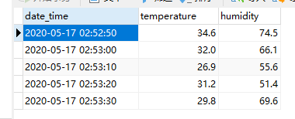
图4.5 温湿度传感器数据表的数据图

4.5.3 数据库连接配置
数据库连接所需的依赖如上文所述，这里不再赘述。
首先需要配置和数据库表格内容所对应的实体类DeviceInfo，其中省略了getter和setter的内容。
public class DeviceInfo {
private Timestamp date_time;
private double temperature;
private double humidity;
}
然后需要配置接口DeviceInfoMapper，用于Mybatis框架处理数据库的访问操作。
@Repository
@Mapper
public interface DeviceInfoMapper {
@Select("select * from senser01 order by date_time desc limit 5;")
List<DeviceInfo> getLast5SenserData();
@Select("select * from senser01 order by date_time desc limit 1;")
DeviceInfo getLastSenserData();
}
接下来需要一个Service来实现接口的相关功能，这样就可以在Controller里面使用这些获取这些数据库数据的方法了。
@Service
public class SenserService {
@Autowired
DeviceInfoMapper deviceInfoMapper;
public List<DeviceInfo> getLast5SenserData(){
return deviceInfoMapper.getLast5SenserData();
}
public DeviceInfo getLastSenserData(){
return deviceInfoMapper.getLastSenserData();
}
}
至此，就完成了传感器数据获取的相应配置。

4.5.4 接口配置
接口配置非常简单，创建一个Controller类，将其命名为SenserController，然后添加两个方法，一个是返回最后一条数据，另一个是返回最后5条数据，其中返回1条数据的内容路径设置为“/user/last”，返回5条数据的内容路径设置为“/admin/last5”。借助权限的管理框架，它会控制不同用户的访问权限，代码如下所示。
@RestController
public class SenserController {
@Autowired
SenserService senserService;
@GetMapping("/admin/last5")
public List<DeviceInfo> getLast5SenserData(){
return senserService.getLast5SenserData();
}
@GetMapping("/user/last")
public DeviceInfo getLastSenserData(){
return senserService.getLastSenserData();
}
}

4.6 运行效果
由于是后端设计，所以没有前端界面，因此需要借助工具PostMan来辅助进行运行效果的验证。启动项目，使用POST请求，在登录接口下发送以下数据，会返回一个结果，里面包含token，如下图所示。
http://localhost:8080/oauth/token?grant_type=password&username=admin&password=123456&client_id=password&client_secret=123
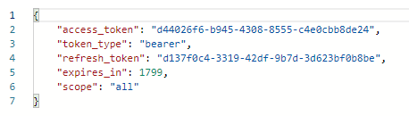
图4.6 管理员用户正确登陆返回的数据截图
然后取返回值中的access_token的值，访问获得最近5条传感器的接口，在PostMan中以Get方式发送以下数据，可以得到最近的5条传感器数据，如下图所示。
http://localhost:8080/admin/last5?access_token=d44026f6-b945-4308-8555-c4e0cbb8de24
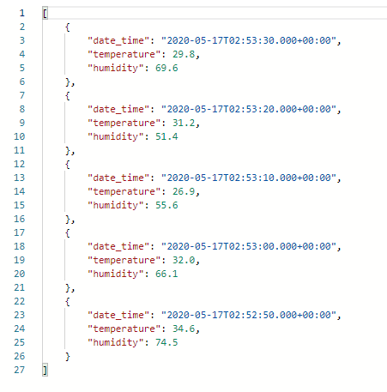
图4.7 管理员访问获取最近5条传感器数据的返回数据截图
如果换用普通用户来访问这个接口，则会报出类似于下图的结果。
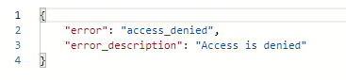
图4.8 用户访问未授权接口的返回数据截图
而普通用户访问用户可以访问的接口，如获得最近一条传感器数据，则可以以Get方式发送以下数据，获得的结果如下图所示。
http://localhost:8080/user/last?access_token=54e0e885-e0ee-4566-a005-966fc3b9e048
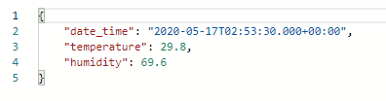
图4.9 用户访问获取最近1条传感器数据的返回数据截图

结 论

全文总结
在这篇文章中，我分别从本地数据与阿里云IoT Studio的连接、安卓手机模拟真实设备传输数据以及对接阿里云的私有云后端设计三个方面来描述了对接阿里云物联网平台的相关操作，并同时记录了整个的操作过程。借助类似于阿里云这样的物联网平台，用户能够方便的将自己的物联网设备通过一些通用的开源协议对接到云平台上，同时也可以使用平台提供的API将数据返回到用户自己的服务器或者数据库上。这能够极大的减少用户因为设备对接或者是数据传输而造成的额外的工作量。综上所述，本文的主要结论如下：
（1）论文首先研究了本地数据与阿里云IoT Studio的连接。与物联网平台的连接使用了开源的MQTT协议，并能够成功的上传设备的属性值，这为本文中的第二章和第三章在技术可行性上作出了铺垫。同时并详细的记录了在阿里云物联网平台上添加产品和设备的方法，也使用了平台的开发工具将传感器的数据返回到本地私有云的数据库之中，形成了一个完整的数据闭环。
（2）论文接下来研究了安卓手机模拟真实设备传输数据的过程。借助于上面所述的MQTT协议，安卓手机可以和阿里云物联网平台实现完整的属性订阅和属性上报功能，并可以实现简单的联动操作。这使得通过物联网平台实现远程的设备控制成为了可能。
（3）最后研究了私有云的后端设计。由于篇幅和时间上的限制，在私有云后端设计部分仅详细介绍了登陆模块和数据访问模块的设计。借助于JavaWeb技术、MySQL数据库以及相应的开发框架，创建一个完整的后端系统较以往变得更加便捷。同时考虑到现有的应用情况，在后端设计上采用了前后端分离的设计方式，经测试，后端的功能符合预期的设想，能够实现包括权限控制和数据访问的基本要求。

创新和不足

创新点
（1）紧跟时代的发展，研究物联网相关的设备以及支持物联网设备的云平台，这个是未来发展的趋势。
（2）设备的对接以及数据的存储使用了云技术，能够降低使用成本，同时借助云平台提供的相应API，能够大幅度减少开发时所需的配置过程。
（3）后端设计紧跟潮流，使用前后端分离的设计方式，能够很好的降低系统与系统之间的耦合度，在某种程度上能够提高开发效率。

不足之处
由于时间和篇幅上的限制，论文的第四章“对接阿里云的私有云后端设计”里面的后端设计可能显得略微简单了些。例如缺少在多设备的情况下进行设备的查询操作、缺少对用户增加信息维护的接口，又或者如果遇到属性值不同的设备之后进行匹配的相关操作等等。未来可以考虑增加上这些功能。

参考文献
- 钱志鸿,王义君.物联网技术与应用研究[J].电子学报,2012,40(05):1023-1029.
- 陈康,郑纬民.云计算:系统实例与研究现状[J].软件学报,2009,20(05):1337-1348.
- 孙其博,刘杰,黎羴,范春晓,孙娟娟.物联网:概念、架构与关键技术研究综述[J].北京邮电大学学报,2010,33(03):1-9.
- 李小宁,李磊,金连文,黎德生.基于OpenStack构建私有云计算平台[J].电信科学,2012,28(09):1-8.
- 童晓渝,房秉毅,张云勇.物联网智能家居发展分析[J].移动通信,2010,34(09):16-20.
- 田娟,徐钊.基于J2EE的MVC设计模式的分析与思考[J].计算机与现代化,2010(10):54-58.
- Hunkeler U , Truong H L , Stanford-Clark A . MQTT-S — A publish/subscribe protocol for Wireless Sensor Networks[C]// Communication Systems Software and Middleware and Workshops, 2008. COMSWARE 2008. 3rd International Conference on. IEEE, 2008.
- 任亨,马跃,杨海波,贾正锋.基于MQTT协议的消息推送服务器[J].计算机系统应用,2014,23(03):77-82.
- 彭维平,宋成,王磊.物联网组网技术课程教学内容及方法探讨[J].计算机教育,2017(11):95-98.
- 张峰.应用SpringBoot改变web应用开发模式[J].科技创新与应用,2017(23):193-194.
- 蒋丛萃,史卓.Spring security在电子商务中的设计应用[J].电脑知识与技术,2016,12(14):247-248.
- 时子庆,刘金兰,谭晓华.基于OAuth2.0的认证授权技术[J].计算机系统应用,2012,21(03):260-264.
- 徐雯,高建华.基于Spring MVC及MyBatis的Web应用框架研究[J].微型电脑应用,2012,28(07):1-4+10.
- 林嘉婷.试谈前后端分离及基于前端MVC框架的开发[J].电脑编程技巧与维护,2016(23):5-8.
- 陈海明,崔莉,谢开斌.物联网体系结构与实现方法的比较研究[J].计算机学报,2013,36(01):168-188.
- 刘红霞,陆文迪.改进的MVC设计模式的研究与应用[J].计算机工程与科学,2015,37(09):1688-1691.
- 田娟,徐钊.基于J2EE的MVC设计模式的分析与思考[J].计算机与现代化,2010(10):54-58.
- 朱洪波,杨龙祥,于全.物联网的技术思想与应用策略研究[J].通信学报,2010,31(11):2-9.
- Al-Fuqaha A , Guizani M , Mohammadi M , et al. Internet of Things: A Survey on Enabling Technologies, Protocols, and Applications[J]. Communications Surveys & Tutorials, IEEE, 2015, 17(4):2347-2376.

附 录
由于篇幅的限制，第四章所需的环境依赖配置文件pom.xml中的dependencies模块中的内容记录如下。
这里是SpringBoot框架所依赖的相关内容：
<dependency>
<groupId>org.springframework.boot</groupId>
<artifactId>spring-boot-starter</artifactId>
</dependency>
<dependency>
<groupId>org.springframework.boot</groupId>
<artifactId>spring-boot-starter-security</artifactId>
</dependency>
<dependency>
<groupId>org.springframework.boot</groupId>
<artifactId>spring-boot-starter-web</artifactId>
</dependency>
<dependency>
<groupId>org.springframework.security.oauth</groupId>
<artifactId>spring-security-oauth2</artifactId>
<version>2.3.3.RELEASE</version>
</dependency>
如果使用的java版本是JDK1.8之后的，需要添加以下JAVA EE的相关内容：
<dependency>
<groupId>javax.xml.bind</groupId>
<artifactId>jaxb-api</artifactId>
<version>2.3.0</version>
</dependency>
<dependency>
<groupId>com.sun.xml.bind</groupId>
<artifactId>jaxb-impl</artifactId>
<version>2.3.0</version>
</dependency>
<dependency>
<groupId>com.sun.xml.bind</groupId>
<artifactId>jaxb-core</artifactId>
<version>2.3.0</version>
</dependency>
<dependency>
<groupId>javax.activation</groupId>
<artifactId>activation</artifactId>
<version>1.1.1</version>
</dependency>
下面是MySQL数据库以及Redis数据库所需要的相关依赖：
<dependency>
<groupId>org.mybatis.spring.boot</groupId>
<artifactId>mybatis-spring-boot-starter</artifactId>
<version>1.3.2</version>
</dependency>
<dependency>
<groupId>org.springframework.boot</groupId>
<artifactId>spring-boot-starter-data-redis</artifactId>
<exclusions>
<exclusion>
<groupId>io.lettuce</groupId>
<artifactId>lettuce-core</artifactId>
</exclusion>
</exclusions>
</dependency>
<dependency>
<groupId>redis.clients</groupId>
<artifactId>jedis</artifactId>
</dependency>
<dependency>
<groupId>mysql</groupId>
<artifactId>mysql-connector-java</artifactId>
<scope>runtime</scope>
</dependency>

致 谢
光阴似箭，四年的大学生活犹如白驹过隙一般即将画上了句号。回想起这些在浙江工业大学之江学院的日子里，无论是学业上，还是生活上，相比于那个四年前的我，我都有了很大的进步。这些进步离不开老师的悉心指导和同学们的热情帮助，在此，我要向所有曾经在学习上或者是生活上帮助过我的人表示最诚挚的感谢。
首先，我要感谢我们计算机1603班的所有同学。在这大学四年的时间里，我们在学习上互相帮助，在生活中互相支持。在你们身上，我学到了团结协作和吃苦耐劳的优良品质。相信和你们在一起的时光，是我记忆中无比珍贵的财富。与此同时，我也要向对我曾经提供过帮助的师兄师姐学弟学妹们表示衷心的感谢。
其次，感谢我的导师张智老师。还记得在我当初大二的时候张老师加入了之江学院，在开始的时候，张老师教我们Java。可能是由于当初我们过于懒散的原因，这门课说实话我没有好好听，但是老师另类的教育方式让我们迅速的对Java这门语言有了充足的认识。通过“刷题”这种特殊的课后作业，给我们施加了一个压力，迫使我们快速的了解Java这个刚入门不久的编程语言。至此，我的编程技术较一年之前有了明显的提升，而且顺便也熟悉了之前忘记的C++的相关知识。再然后，老师在上课的时候教我们使用SVN这一种版本控制的方式，当时我并没有觉得这个方式的重要性。直到半年后我初次进入实习单位开始实习，发现他们保持团队开发进度合理的秘诀就是版本控制，我这才意识到版本控制的重要性。虽然有可能现在使用的版本控制工具不是当初所说的SVN，但是版本控制的这种思想在开发的过程中显得尤为重要。然后到现在，在毕设的阶段，老师也在毕设的过程中给予我们很多的建议，例如增加物联网平台控制设备的功能等等，也许可能单独这个功能并没有什么新颖之处，但是它所附带的相关的知识，例如安卓APP的开发、线程之间消息的传递或者是安卓设备硬件的控制却让我受益匪浅。我将永远记得老师作为过来人给我的谆谆教诲，在此，我要向张智老师表示衷心的感谢。
我还要感谢之江学院曾经给我们上过课的老师，没有你们，我的计算机知识就不会像现在一样丰富。因为你们，使我能够有将所学的知识应用在专业问题上的能力。你们的存在至关重要。
同时，我还要感谢我的家人们，感谢你们多年来对我的支持和鼓励。没有你们的支持，我不可能有今天的成就。在未来的日子中，我将更加努力的工作，不辜负父母对我的期望。
最后，再次感谢一直支持我的老师、同学、家人和朋友，你们的支持是我前进的动力，谢谢！

